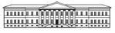
Федеральное государственное бюджетное учреждение науки Санкт-Петербургский научный центр Российской академии наук
СПбНЦ РАН

Утверждаю

Заместитель Председателя СПбНЦ РАН
по научной работе (приемка)
__________________Говорухин В.П.
«___»________________2021

Методические рекомендации по сбору данных для оценки состояния природных объектов на примере Финского залива для природопользователей и научного сообщества на основе международного опыта в научных учреждениях подведомственных Минобрнауки России, расположенных в Санкт-Петербурге

Методические рекомендации по сбору данных для наполнения геопортала «Наследие. Город. Человек и Природа», создаваемого В СПбНЦ РАН к празднованию 300-летия РАН

Выпуск 1.

Методические рекомендации
МР 2.2.5.в.1-2020

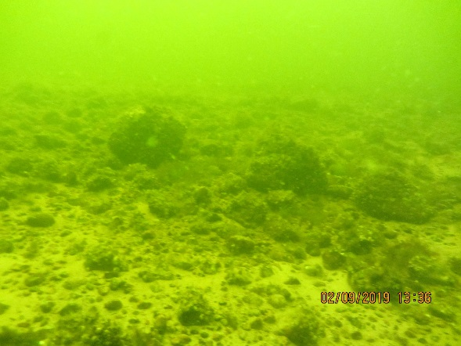

Санкт-Петербург 2020

Предисловие
1. РАЗРАБОТАНЫ ВПЕРВЫЕ Федеральным бюджетным учреждением науки Санкт-Петербургский научный центр Российской академии наук (СПбНЦ РАН) (М.И. Орловой, А.А.Кулешовым, М.И. Калиновым)
2. ВНЕСЕНЫ Сектором междисциплинарных исследований СПбНЦ РАН
3. РАЗМЕЩЕНЫ на портале СПбНЦ РАН по адресу http://spbrc.ru/ru/nir

Лист согласования

««Методических рекомендаций по сбору данных для оценки состояния природных объектов на примере Финского залива для природопользователей и научного сообщества на основе международного опыта в научных учреждениях подведомственных Минобрнауки России, расположенных в Санкт-Петербурге». Методических рекомендаций по сбору данных для наполнения геопортала «Наследие. Город. Человек и Природа», создаваемого в СПбНЦ РАН к празднованию 300 летия РАН». Выпуск 1.»

 | Научный руководитель СПбНЦ РАН |  |  | Академик РАН В.А. Румянцев
 |  | Руководитель Научно-исследовательского отдела СПбНЦ РАН |  | Д.э.н. А.Г. Бездудная
 |  | Главный ученый секретарь СПбНЦ РАН |  | Д.и.н. В.А. Попов

Содержание
Введение ………………………………………………………………………….6
1. Область применения…………………………………………………………..8
2. Нормативные ссылки…………………………………………………………10
3. Термины и определения………………………………………………………11
4. Сокращения………………………………………………………………… .16
5. Общие сведения о проекте геопортала «Наследие. Город. Природа и Человек» и месте в нем Выпуска 1 Методических рекомендаций……………17
6. Состав информации и наполнение тематической категории «Человек и Природа» (для оценки состояния природных объектов на примере Финского залива для природопользователей и научного сообщества), минимальные требования к данным…………………………………………………………….21
7. Порядок подачи и приема информации..………………………………….....25
Приложение А (справочное) Состав, классификация, назначение, перспективы развития геопорталов, примеры действующих и разрабатываемых международных и отечественных геопорталов…………………………………………………….26
Приложение Б (справочное) Примеры ГИС-слоев метаданных (сведений о наличии наблюдений и их результатов) и интерполяций гидрофизических, биологических и интегральных показателей по результатам экспедиционных исследований акватории ВЧФЗ в 2019-2020………………………………………………………….30
Приложение В (справочное) Международный опыт создания, разработки и наполнения геопорталов по оценке состояния природных объектов в бассейне Финского залива для природопользователей и научного сообщества (в том числе в рамках проектов Plan4WiseBlue, ADRIENNE) в условиях изменения климата и современных вызовов в регионе Балтийского моря………………………………………………38
Приложение Г (рекомендуемое) Перечень показателей для внесения в БД с целью характеристики основных параметров окружающей среды и состояния основных экологических группировок живых организмов, и единиц их измерения (рекомендуемые выбор и оформление фактографических данных для заполнения таблиц)……………………………………………………………43
Приложение Д (рекомендуемое) Пример таблицы для внесения информации общего назначения для использования в различных разделах портала…………………………………………............................51
Приложение Е (рекомендуемое) Пример набора взаимосвязанных таблиц и их серий для размещения базовой (тематической) информации по категории «Природа и Человек»……………………………….56
Приложение Ж (справочное) Пример текстовой информации, оформленной в виде обычного текста (видового очерка для впервые зарегистрированных биологических объектов) и иллюстрированной таблицы-сводки…….……………………..62
Библиография……………………………………………………........................73

Введение
Серия Выпусков методических рекомендаций по сбору данных и метаданных (всего предполагается 3 Выпуска - по количеству основных тематических разделов и соответствующих им каталогов метаданных), создается как практический инструмент типового раздела многих гео- и веб- порталов, предназначенного для взаимодействия с возможными поставщиками информации в составе данных (точечных (фактографических) и пространственных) и пространственных метаданных, связанных с тематикой разрабатываемого геопортала СПбНЦ РАН «Наследие. Город. Природа и Человек».
Уже на стадии планирования разработки геопортала необходимо выбрать и опробовать пути и алгоритмы сбора информации для ее упорядоченного и унифицированного хранения, сортировки, извлечения и анализа с целью (1) последующего использования учреждениями науки и образования, другими легитимными пользователями при создании баз знаний, доступных как для поставщиков, так и для широкого круга пользователей и с целью (2) обработки информации в ГИС-среде для последующего отображения (визуализации) на картографических слоях различного территориального охвата, масштаба и тематического назначения. В силу смешанного типа организуемого геопортала, предназначенного, в конечном итоге, для выведения в сложившееся геоинформационное пространство (Приложение А), как в наиболее предпочитаемую среду взаимодействия различных групп пользователей интернета, современных результатов и достижений ученых Санкт-Петербурга, истории науки в Санкт-Петербурге для формирования у различных целевых групп и самого научного сообщества системного представления о роли научных знаний в целом и достижений Санкт-Петербургской науки в частности для поддержания существования и развития общества, также осуществляется сбор тематических текстовых данных для формирования сборного образовательного и научно-просветительского раздела. Сбор, хранение, обработка, преобразование, отображение и доступ к информации различных категорий потенциальных пользователей будут производиться в соответствии с нормативно-правовым актами РФ, регулирующими обмен информацией, обеспечение информационной безопасности и авторских прав [1-6].
Открытие серии методических пособий начинается выпуском, регламентирующим сбор наиболее разносторонней информации. Выпуск 1 разработан на основе (1) имеющейся в СПбНЦ РАН и других учреждениях науки Санкт-Петербурга практики создания карт фактов наблюдений, картирования распределения географических объектов и значений их отдельных параметров на акватории восточной части Финского залива (Приложение Б); (2) на основе международной практики [7], в том числе в Балтийском регионе [8-10] по разработке и созданию порталов смешанного характера, предназначенных для решения научно-исследовательских и природопользовательских задач, в том числе для моделирования природных и антропогенных процессов и видов деятельности(Приложение В), включая охрану природы, образовательных задач, управления территориями.
Разработка Выпуска 1 осуществлена в рамках определенного Министерством науки и высшего образования для СПбНЦ РАН на 2020 год раздела 2 Государственного задания №075-01336-20-02, (реестровый номер 730000Ф.99.1.БВ16АА02001) «Научно-методическое обеспечение деятельности научных учреждений, подведомственных Минобрнауки России, расположенных в Санкт-Петербурге», подраздел 2.2. «Подготовка научно-методических материалов, направленных на обеспечение научно-организационной деятельности научных учреждений, подведомственных Минобрнауки России».
Выпуск 1 предназначен для общей апробации процедуры формирования информационной основы геопортала СПбНЦ РАН на примере тематического раздела – «Природа и Человек».
Цель Выпуска – создание унифицированного подхода (состав наборов данных, обозначения и единицы измерения различных показателей (Приложение Г); структура таблиц (рабочих книг) для внесения данных и формирования метаданных; определение минимальных требований к информации (Приложения Д,Е); порядок подачи заполненных таблиц) к созданию банка метаданных и массивов данных, текстовых источников для упорядочения и сохранения этой разноплановой информации, накопленной в Санкт-Петербурге, для ее последующего совместного использования научным сообществом СПб в научно-исследовательских (фундаментальных и прикладных) целях, для ее визуализации для широкого круга пользователей с целью освещения деятельности и достижений учреждений науки и образования Санкт-Петербурга, пропаганды научных знаний, создания информационной поддержки принятия природопользовательских решений, укрепления взаимодействий между научными учреждениями, органами власти и реальными секторами экономики, сохранения для будущих поколений знаний, научного и исторического наследия, наработанного учреждениями академической науки.
Создание геопортала в целом и подготовка выпусков 1-3 методических рекомендаций в частности, приурочены к празднованию 300-летия Российской академии наук в Санкт-Петербурге.

_________________________________________________________________
Методические рекомендации по сбору данных для оценки состояния природных объектов на примере Финского залива для природопользователей и научного сообщества на основе международного опыта в научных учреждениях подведомственных Минобрнауки России, расположенных в Санкт-Петербурге
__________________________________________________________________

Дата введения_________________
1. Область применения
1.1. Методические рекомендации устанавливают рабочую табличную систему и первичный порядок сбора тематической информации [цифровых фактографических точечных данных (результаты географического позиционирования отдельных локальностей и результаты непосредственных измерений, пробоотбора, бальных экспертных оценок значений различных параметров, характеризующих природные и антропогенные объекты, явления и процессы на данных локальностях); оцифрованных и исходно цифровых пространственных (результаты фотодокументирования, видео документы, картографические материалы, фрагменты космической съемки и результаты их дешифрирования; мозаика многолучевого сканирования дна водоемов и т.д.) данных, сведений о данных (метаданных) хранящихся на других веб-порталах; текстовых (словарные статьи, очерки, библиографические и иные списки и перечни, и.т.д.)] данных и информации общего назначения [для формирования стандартных ГИС-слоев] на базе электронных таблиц пакета Excell MS Office, в версиях, совместимых с основными системами управления базами данных (СУБД) и программами многомерной статистической обработки данных.
1.2. Собираемые в табличной системе данные и метаданные предназначены для их использования при наполнении интернет-ресурсов типа «вебсайт», «геопортал» и смешанного характера [примеры таких ресурсов доступны по ссылкам источник, приведенного в Приложения А (Рис. А.1)], в данном конкретном случае (Выпуск 1) для наполнения двух тематических разделов разрабатываемого геопортала СПбНЦ РАН «Наследие. Город. Человек и Природа.»:
- раздел «Природа и Человек»;
- раздел «Системам образования и просвещения»,
а также для использования в типовых разделах и ГИС-слое «Учреждения науки и высшего образования в Санкт-Петербурге».
1.3. Табличная система состоит из взаимосвязанных наборов таблиц, предназначенных для сбора различных тематических и типовых групп данных. Часть таблиц (Приложение Д) – общая для всех или большинства разделов портала, тематических и типовых, часть – специфична только одному конкретному разделу.
1.4. Настоящие методические рекомендации (Выпуск 1) могут быть использованы как учреждениями, подведомственными Министерству Науки и Высшего образования Российской Федерации (МОН), так и при разрешении заказчика (МОН) и другими потенциальными поставщиками информации (средствами массовой информации, отраслевыми учреждениями науки, учреждениями среднего и дополнительного образования, некоммерческими организациями и др.).
1.5. То же самое актуально и для потенциальных пользователей портала. Уровень доступа к данным для потенциальных пользователей, устанавливают поставщики данных и Заказчик (МОН).
1.6. Выпуск 1 является тестовым (апробационным) в серии из трех выпусков. Он предназначен для сбора (1) информации общего назначения о действующих в регионе Финского залива отечественных научно-исследовательских учреждениях; фундаментальных прикладных, научно-популярных, образовательных и природопользовательских программах (форма для заполнения в Приложении Д) и (2) специальной информации о состоянии экосистем Финского залива и их отдельных компонентов, включая ключевые биологические виды и воздействия на них природных и антропогенных факторов (формы для заполнения в Приложении Е) с учетом современного опыта по организации геопорталов в регионе Финского залива, принимающих в расчет основные потребности природопользователей в связи с основными вызовами (Приложение В и [7]). Также этим выпуском предусмотрена апробация сбора иатериалов для создания терминологических продуктов (то же Приложение).
1.7. Подлежащие сбору данные и метаданные предназначены для использования в прогностических фундаментальных научных исследованиях, прикладных разработках информационной поддержки принятия решений в области пространственного планирования и природопользования в регионе Финского залива, составления программы высшего, среднего и дополнительного образования в области естественных и общественных наук, освещения научной и общественной, образовательной и международной деятельности учреждений МОН, расположенных в Санкт-Петербурге.
1.8. Настоящие методические рекомендации и результаты их использования учреждениями МОН будут основой доработки структуры тематического раздела «Природа и Человек», рекомендаций выпусков 2 и 3 и геопортала СПбНЦ РАН в целом.
1.9. Настоящие методические рекомендации подлежат актуализации по результатам их пробного тестирования в 2021 году.
2. Нормативные ссылки
Научно-методическое обеспечение в части данной разработки проводится в соответствии с Концепцией создания и развития инфраструктуры пространственных данных Российской Федерации и регулируется нормативно-правовыми актами РФ [1-6]

3. Термины и определения
В настоящих методических рекомендациях применены следующие термины с соответствующими определениями:
3.1 база данных: организованная в соответствии с определёнными правилами и поддерживаемая в памяти компьютера совокупность данных, характеризующая актуальное состояние некоторой предметной области и используемая для удовлетворения информационных потребностей пользователей.
3.2 база знаний: БЗ (англ. Knowledge base, KB) — это особого рода база данных, разработанная для управления знаниями (метаданными), то есть сбором, хранением, поиском и выдачей знаний. Раздел искусственного интеллекта, изучающий базы знаний и методы работы со знаниями, называется инженерией знаний. Под базами знаний понимает совокупность фактов и правил вывода, допускающих логический вывод и осмысленную обработку информации. В языке Пролог базы знаний описываются в форме конкретных фактов и правил логического вывода над базами данных и процедурами обработки информации, представляющих сведения и знания о людях, предметах, фактах событиях и процессах в логической форме. В основе систем баз знаний лежат принципы работы человеческого интеллекта (см. интеллект, машинные знания) [11]
3.3 базовая информация: Информация, собранная в ходе выполнения мониторинга и многолетний полевых наблюдений природных объектов, относящаяся к его ключевым объектам наблюдений [12] [в данном случае к наиболее важным экологическим группировкам (Приложение Б) живых организмов и ключевым видам].
3.4 бентос: Группировка живых организмов – микроорганизмов, растений, животных (как правило, беспозвоночных), населяющая донные биотопы.
3.5 биотоп: Минимальный пространственный выдел ландшафта и минимальная функциональная единица экосистемы, характеризующаяся на своем протяжении однотипными абиотическими условиями и сообществами живых организмов [10].
3.6 географическое позиционирование: В данном случае определение географического положения локальности, выраженное парой координат – обязательное минимальное требования к фактографическим данным – наличие пары координат для обеспечения последующего использования в геоинформационном протсранстве, при создании ГИС-слоев и других видов моделирования [8-10].
3.7 геопортал: в научно-технической литературе обозначает «сайт или его эквивалент, обеспечивающий доступ к сервисам», то есть к геосервисам для поисков наборов пространственных данных, их визуализации, загрузки, трансформирования и вызова других сервисов [13]; с точки зрения пользователя – «единое окно» доступа прежде всего к метаданным, с организационной стороны – это технология и обеспечение веб-доступа для поиска, передачи и использование геоданных и сервисов в любом пункте сети Интернет, а также размещения информации об имеющихся у кого-то данных. Портал представляет собой единый узел доступа к пространственным данным, независимо от их местоположения, формата и структуры. На геопорталах могут быть реализованы и другие функции: вычислительные, расчетно-аналитические, данные могут быть визуализированы средствами web-картографирования, обработаны средствами ГИС, приобретены, поставлены. Это также площадка взаимодействия поставщиков (пространственных) данных и пользователей.
3.8 данные: отдельные факты и суждения (оценки), характеризующие объекты, процессы и явления предметной области, а также их свойства
3.9 дистанционные методы (remote sensing methods): Примеры дистанционных методов – дистанционное зондирование Земли (ДЗЗ), фото и видеодокументирование, геологическое сканирование с использование гидролокации бокового обзора (ГЛБО) и многолучевого эхолотирования. Благодаря таким методам наблюдатель получает в свое распоряжение изображения или их серии, соответствующие различной степени детализации, привязанные к системе географических координат и оптимизированные для решения конкретных природопользовательских и природоохранных задач (см. пространственные данные) [14].
3.10 знания: основаны на данных, полученных эмпирическим путем. Представляют собой результат мыслительной деятельности человека, направленной на обобщение его опыта, полученного в результате практической деятельности. Знания - это закономерности предметной области (принципы, связи, законы), полученные в результате практической деятельности и профессионального опыта, позволяющие специалистам ставить и решать задачи в этой области. Знания - это хорошо структурированные данные, или данные о данных, или метаданные Знания - это хорошо структурированные данные, или данные о данных, или метаданные
3.11 зоопланктон: Беспозвоночные животные, населяющие водную толщу.
3.12 интеллект: способность подходить к решению какой-либо задачи с учетом имеющегося, для человеческого интеллекта характерны следующие свойства: (1) способность обучаться; (2) способность находить аналоги; (3) способность создавать новые понятия на основе известных понятий эффективность обработки неоднозначных и противоречивых сообщений; (4) способность определять относительную важность различных составных частей задачи; (5) гибкость подхода к решению задачи; способность разбиения сложной задачи на составные части; (6) способность моделирования воспринимаемого мира; (7) понимание и способность использования символических средств.
3.13 информация общего назначения: (1) Информация об участниках портала и поставщиках и пользователях данных, которая используется в большинтве тематических и типовых разделов портала (2) Совокупность данных о значениях гидрофизических и гидрохимических параметров на станциях отбора биологических проб и ведения наблюдений за биологическими объектами, а также информация о внешних параметрах, в том числе источниках антропогенных воздействий [14].
3.14 инфраструктура пространственных данных (ИПД): информационно-телекоммуникационная система, обеспечивающая доступ граждан, хозяйствующих субъектов, органов государственной и муниципальной власти к распределенным ресурсам пространственных данных, а также распространение и обмен данными в общедоступной глобальной информационной сети в целях повышения эффективности их производства и использования.
3.15 картографические материалы: Современные картографические материалы представляют собой оцифрованные схемы и карты, фрагменты космосъемки, имеющие координатную привязку и пригодные для использования с применением геоинформационных (ГИС) технологий и разработанного на их основе программного обеспечения .
3.16 каталог метаданных: база данных, содержащая индексированные метаданные о геоданных. Содержание каталога формируется теми пользователями, которые хотят предоставить свои данные для общественного использования, регистрируя сведения об имеющихся у них данных на портале.
3.17 макрофиты (macrophytes): Макроскопические водоросли и высшие водные растения.
3.18 метаданные (пространственные метаданные, геометаданные): данные о пространственных данных в виде стандартизированного набора сведений об их существенных свойствах, доступные для поиска, оценки и просмотра на геопортале
3.19 машинное обучение (англ. Machine Learning): обширный подраздел искусственного интеллекта, изучающий методы построения алгоритмов, способных обучаться. Различают два типа обучения. Обучение по прецедентам, или индуктивное обучение, основано на выявлении закономерностей в эмпирических данных. Дедуктивное обучение предполагает формализацию знаний экспертов и их перенос в компьютер в виде базы знаний. Дедуктивное обучение принято относить к области экспертных систем, поэтому термины машинное обучение и обучение по прецедентам можно считать синонимами. Машинное обучение находится на стыке математической статистики, методов оптимизации и дискретной математики, но имеет также и собственную специфику, связанную с проблемами вычислительной эффективности и переобучения. Многие методы индуктивного обучения разрабатывались как альтернатива классическим статистическим подходам. Многие методы тесно связаны с извлечением информации, интеллектуальным анализом данных
3.20 мониторинг: Деятельность по наблюдению, оценке и прогнозу состояния отдельных компонентов выбранного объекта.
3.21 «неогеография»: определяется Википедией как новое поколение средств и методов работы с геопространственной информацией, отличающееся от предыдущих (ГИС и карт) тремя основными признаками: (1) использованием географических, а не картографических систем координат; (2) применением растрового, а не векторного представления географической информации в канчстве основного; (3) использование открытых гипертекстовых форматов представления геоданных.
3.22 обрастание (перифитон) (fouling, periphyton): Совокупность биологических организмов, состоящая из преимущественно донных организмов, ее основу составляют обрастатели.
3.23 портальное решение: позволяет решить 3 масштабные информационные задачи научного сообщества – (1) объединение информационных ресурсов множества производителей и пользователей пространственных данных на всех уровнях интеграции от глобального до территориального; (2)обеспечение поиска/доступа к необходимой информации простыми средствами, не требующими специализированного программного обеспечения и подготовки; (3) упорядочение пространственной информации в общедоступные каталоги, пригодные для автоматизированного формирования и исследования
3.24 пространственные данные: Географически позиционированные изображения и их серии, собственно изображения или результаты тематического дешифрирования материалов, получаемых дистанционными методами, обычные материалы фото и видеосъемки [14].
3.25 сеть наблюдения: Совокупность локальностей, станций, разрезов (створов) и участков, формирующих в разной степени целостное пространство, в пределах которого ведется наблюдение и в пределах которого возможна экстраполяция получаемых в ходе наблюдения данных.
3.26 точечные фактографические (контактные) данные (point data): Данные, получаемые в результате отбора (и последующего анализа) проб и проведения измерений в конкретной точке пространства (на станции, локальности) [14].
3.27 экологические геоинформационные системы (ЭГИС): автоматизированные аппаратно-программные системы, осуществляющие сбор, хранение, обработку, преобразование, отображение и распространение территориально координированных данных. Основная функция ЭГИС – информационно-картографическое обеспечение управленческих решений. Основу ЭГИС составляют базы цифровых экологических данных и автоматичские картографические системы с подсистемами ввода, логико-математической обработки и вывода данных [15].

4. Сокращения

БД – база данных

БЗ – база знаний

ВЧФЗ – восточная часть Финского залива
ГИС – геоинформационные системы
ДЗЗ – дистанционное зондирование Земли
ЗПВР – заросли прибрежной и водной растительности
ИБД – информационный банк данных
ИПД – инфраструктура пространственных данных
МДЗ – методы дистанционного зондирования
МОН – Министерство Науки и Высшего образования РФ
СУБД – система управления базами данных

5. Общие сведения о проекте геопортала «Наследие. Город. Природа и Человек» и месте в нем Выпуска 1 Методических рекомендаций
5.1. В современном мире сформировалось особое геоинформационное пространство, для работы в котором нужны специальные средства и инструменты для упорядочения, хранения, поиска и многоплановой трансформации информации (Приложение А). Эта задача решается путем создания специализированных узлов, своего рода шлюзов для доступа к разбросанным по различным источникам ГИС-ресурсам, а также для визуализации имеющейся на них многоплановой информации. Роль шлюзов играют геопорталы, собирая в одном месте информацию через доступ ко множеству ресурсов, а при наличии достаточной телекоммуникационной базы служащие для хранения и обработки собранной информации в составе БЗ, БД и ИБД средствами СУБД. Геопорталы – новый вид Web-ресурсов в российской зоне сети Интернет и являются частью программы по созданию Российской инфраструктуры пространственных данных (ИПД), концепция создания и развития которой утверждена распоряжением Правительства РФ от 21.08.2006. Портальное решение – одно из современных решений по проведению исследований со все увеличивающимися объемами разнообразной пространственной и фактографической информации (см. Раздел 3, термин портальное решение), необходимое в том числе при выполнении тематик фундаментальных, прикладных и поисковых исследований ориентированных на большие массивы разнокачественных данных.
5.2. Геопортал «Наследие. Город. Природа и Человек» будет ресурсом для сбора, хранения, обработки, анализа, трансформации и визуализации информации и системой для обеспечения поиска и доступа к хранящимся в различных местах географическим информационным ресурсам, картам, базам географических, биологических, экологических данных, результатам исследований учреждений науки и образования Санкт-Петербурга по направлениям общественных и гуманитарных наук, наук о жизни и наук о земле , иным сведениям, отражающим деятельность учреждений и достижения Санкт-Петербургской науки в целом. Главным элементом интерфейса портала будет каталог метаданных, разделенный на отдельные типовые и тематические категории (также по тексту используется понятие разделы портала).
5.3. Среди тематических категорий портала основными являются четыре.
5.3.1 Категория «Наследие» является публичной и открыта для доступа всех потенциальных пользователей к сформированным ГИС-слоям и их сериям, отражающим:
- географию объектов и событийные ряды, связанные с жизнью, научной и общественной деятельностью, творческим наследием выдающихся ученых и работников высшей школы Санкт-Петербурга;
- динамику становления и представленность учреждений и их подразделений, осуществляющих научные исследования по различным областям и направлениям знаний в Санкт-Петербурге и на пост-советском пространстве Балтийского региона.
5.3.2 Категория «Город», также является публичной и открывает доступ всем потенциальным пользователям к сформированным ГИС-слоям, отражающим:
- географию наиболее важных событий в истории Санкт-Петербурга и Ленинградской области, связанные с научным методом познания мира;
- географию действия различных проектов и программ научных и практических исследований на территории Санкт-Петербурга и в регионе Балтийского моря;
- географию информационных ресурсов учреждений науки и образования с выходом на представительские разделы таковых ресурсов и на видеоматериалы об учреждениях (если таковые имеются);
- географию текущих и ближайших научных мероприятий, проходящих и планирующихся в учреждениях науки и высшего образования;
- географию научных издательств и периодических научных изданий, выходящих в Санкт-Петербурге с выходом на страницы правил для авторов;
- также к информации о конкретных событиях (в виде исторических очерков и информационных объявлений).
5.3.3 Категория «Природа и Человек» имеет ограничения по доступу и обеспечивает разноуровневый доступ пользователей к трем типам информации:
- к непосредственно результатам исследований (исходным данным) восточной части Финского залива, выполненным в СПбНЦ РАН, и представленным в виде соответствующих картографических материалов, ГИС-слоев распределения различных биологических объектов и интегральных показателей состояния экосистемы Финского залива и других водоемов его бассейна, (Примеры Приложения Б), хранилищу пространственных данных (результаты ДДЗ, фото и видеодокументирования), накопленных за период исследований 2004-2020 гг. имеют полный доступ только поставщики данных и администрация портала;
- к метаданным о проведенных исследованиях, имеющимся в каталогах второго порядка, относящихся к другим учреждениям науки и высшего образования, осуществляющим научно-исследовательские работы в регионе Балтийского моря, на основе которых также могут быть сформированы ГИС-слои по отдельным категориям исследований и результатов, имеют полный доступ только поставщики данных, администрация портала и пользователи по указанию поставщика данных.
Все категории пользователей имеют доступ к сформированным ГИС- слоям, среди которых:
- слой геопорталов Балтийского региона;
- слой действующих международных проектов и программ в области экологии и природопользования;
- слой действующих структур (включая правительственные городского и регионального значения) и учреждений, осуществляющих деятельность в области природопользования на территории Санкт-Петербурга и Ленинградской области, странах бассейна Финского залива (Эстония, Финляндия).
5.3.4 Тематический раздел «Системам образования и просвещения» содержит материалы всех вышеназванных категорий и категории, описанной в п. 5.3.5 в части, доступной всем категориям пользователей.
5.3.5 Также предполагается ко включению в геопортал категория каталога, открывающая доступ:
- к электронному толковому словарю основных терминов, используемых на геопортале на русском и английском языках (в перспективе также и на эстонском и на финском) (публичный просмотр и ограниченный доступ к редактированию и пополнению);
- библиографической базе данных и через нее к публикациям представителей учреждений науки и образования Санкт-Петербурга (публичный доступ), в том числе с целью популяризации научных знаний.
5.4. Одной из типовых категорий портала является категория «Пользователям и поставщикам» - раздел 6 и ниже, а также Приложения Г-Ж содержат рекомендуемые виды и единицы измерений фактографических данных, непосредственно формы для внесения информации поставщиками контента для наполнения ГИС-слоев и предоставления данных для обработки и анализа по тематическим категориям, относятся к разработке этого типового раздела, являющегося на данном этапе создания научно-методического сопровождения - центральным.

6. Состав и структурирование информации при наполнении тематической категории «Природа и Человек» для оценки состояния природных объектов на примере Финского залива для природопользователей и научного сообщества, минимальные требования к данным
6.1 Набор данных для любой тематической категории включает в себя набор рабочих книг MS Excel (Приложения Д, Е) или иные электронные таблицы (рабочие книги) в количестве от одной и более. Набор может быть дополнен (при необходимости) структурированным текстом в формате МS Word (Приложение Ж) (в случае размещения на портале иллюстрированных (рисунками и таблицами) очерков и статей, многоуровневых таблиц, содержащих цифровые данных фрагменты текста, встроенные графические объекты. Небольшие однотипные фрагменты текста, например, словарные статьи, библиографические ссылки, подаются в виде рабочей книги/таблицы (Приложение Е).
6.2. Если книг (таблиц), касающихся одного и того же объекта или факта более одной, то взаимосвязь непосредственно записей (строк, cases) о нем в таких таблицах обеспечивается индивидуальным идентификационным номером каждой записи, расположением такого номера соответствующем поле каждой таблицы. Данное поле должно располагаться в одном и том же месте всех взаимосвязанных таблиц. Пример, включающий в том числе и серии взаимосвязанных таблиц имеется в Приложении Е. Также таблицы должны быть взаимосвязаны общностью элементов названия и столбцов. Такая группа таблиц должна снабжаться описью. Например:
Опись материалов по оценке состояния макрозообентоса и перифитона восточной части Финского залива в 2019-2020 гг.
1. Сведения о поставщике (пример в описании таблиц пункта Д1 Приложения Д)
2. Сведения об обследованных локальностях и абиотических параметрах окружающей среды (пример в пункте Е1 Приложения Е)
3. Данные о таксономическом составе и количественных характеристиках макрозообентоса и перифитона (аналогично – фитопланктона, зоопланктона, макрофитов, ихтиценозов) (пример в пункте Е2 Приложения Е).
4. Каталог фрагментов ДДЗ (пример табличного каталога в пункте Е3 Приложения Е)
5.Каталог фото и видеоматериалов (оформляется также, как и таблица Е3)
6.3 Одной записью (case) данных является, как правило, одна строка таблицы. Саse может включать в себя и более 1 строки (в типах таблиц, включающих в себя цифровые данные и экспертные оценки биологического объекта, оцениваемого, например, по видовому составу (показатели располагаются вместе со всеми прочими в верхней строке (шапке) таблицы и по количественным характеристикам каждого таксона (могут располагаться один под другим, начиная с соответствующего столбца таблицы). В этом случае в каждой строке, относящейся к одному case копируются все сведения, предшествующие столбцу «дихотомии характеристик» (см. столбцы Uи все предшествующие ему Рисунка Е2 Приложения Е).
6.4 Перечень наиболее показательных характеристик для описаний биоты при оценке воздействия на нее различных естественных и антропогенных факторов имеется в Приложении Г и в соответствующих полях основного листа размещения данных (Data) примеров рабочих книг Приложения Е; комментарии к каждому полю (при необходимости) приводятся на листе Comments, при необходимости на том же листе Comments могут быть размещены иные поясняющие материалы, в том числе иллюстрации и макеты возможных документов с использованием данных, карты, схемы и.т.д.
6.3. Виды предоставляемой информации
6.3.1. Информация общего назначения, используемая впоследствии во всех тематических категориях портала, характеризует источник (поставщика) информации, как правило учреждение науки, в том числе его географическое положение, отражаемое парой (или более координат). Для внесения сведений о поставщике используются шаблоны Приложения Д. Также к этой категории относятся сведения о структурах и учреждениях, осуществляющих деятельность в области природопользования, по которым заполняется та же таблица с теми же минимальными требованиями.
6.3.2 Тематическая (базовая) информация для создания ГИС-слоев состояния и динамики природных объектов и процессов и антропогенных воздействий, имеющая в открытых источниках (публикации, интернет-источники, включая другие порталы), у поставщиков, как результат непосредственных исследований.
Рекомендуется применять интегративный подход к сбору как полевых, так и литературных данных, когда наряду с отбором проб и измерениями in situ (точечные, фактографические данные) применяются современные неинвазивные и доступные для многократного изучения различными экспертами, дистанционные методы исследований и наблюдений, такие как ДДЗ, фото- и видео-документирование (желательно выполненного аппаратурой с автоматическим географическим позиционироаанием), расчетные балльные интегральные показатели (пример имеется на Рис. Б.13 Приложения Б и в п. Г.2.3 Приложения Г). На техногенных объектах и ландшафтах, прямой доступ к которым ограничен, рекомендуется использовать в том числе и метод информационного опроса, по итогам которого дается балльная экспертная оценка различных показателей.
6.3.2.1 Точечные фактографические данные. Сбор таких данных осуществляется на конкретных локальностях, характеризуемых парой координат. Полученные данные географического позиционирования, сведения о дате и времени такового позиционирования, а также результаты измерений и сведения о наличии-отсутствии пробоотбора заносятся в таблицу Е.1 Приложения Е. Такая таблица может служить источником значительного количества ГИС-слоев – как слоя метаданных, так и интерполяций различных показателей (Приложение Б). Подобные таблицы могут также легко трансформироваться в рабочие таблицы для статистической обработки (общая схема обработки данных на Рис. В3) части данных как непосредственно в среде Excel, так и путем экспорта данных в статистические пакеты и их обработки программными средствами этих пакетов. Желательный перечень показателей, характеризующих состояние того или иного пространственного выдела экосистемы и, соответственно, возможных ГИС-слое, а также желательные единицы измерения каждого показателя указаны в Приложении Б, пункты 1-39.
Для обработки в ГИС среде все точечные данные должны быть снабжены парой координат, что является обязательным требованием к таким данным
6.3.2.2 Пространственные данные.
Пример каталога сведений об имеющихся фрагментах ДДЗ представлен Таблицей Е.3. Аналогично может быть скомопонована и таблица сведений о фото и видеофайлах. Сами файлы (фрагменты ДДЗ, фото и видеодокумены) подаются на электронном носителе или через любую файлообменную системы или хранилище, их облегченные варианты (квиклуки для ДДЗ) могут быть вставлены в ячейки одного из столбцов таблицы «Data«.
6.3.2.3 Табличные текстовые данные.
Пример табличного варианта предоставления текстовой информации – словарных статей и сведений об источниках (литературных и интернет- источниках) представлены Таблицей Е.4
6.3.2.4 Иллюстрированные текстовые данные значительного размера.
Пример видового очерка ключевого биологического объекта, имеющего практическое значение для различных видов природопользования на Финском заливе и многоуровневой таблицы с текстовыми, цифровыми и графическими фрагментами представлены в Приложении Ж.
6.3.4 Оперативная информация (информация о готовящихся мероприятиях) подается Таблицей Е.5 (допустимо использовать для подачи такой информации таблицы отчетности организаций и защитных диссертационных советов по показателям результативности научной деятельности.

7. Порядок подачи и приема информации.
7.1 В тестовом режиме (в период разработки проекта и создания геопортала) сбор и компоновка информации в предложенную систему табличных и текстовых шаблонов осуществляется поставщиком на персональном компьютере и затем передаётся администратору портала на электронном носителе. По мере необходимости производится консультирование поставщика администратором портала по вопросам заполнения и оформления. По факту передачи и проверки полученных заполненных таблиц, оформляется типовой акт приемки-передачи.
7.2 На действующем геопортале актуализированные формы для сбора информации будут размещены вместе с инструкциями по заполнению каждой формы или таблицы в типовом разделе портала «Пользователям и поставщикам» (ГИС-узлы, где пользователи размещают и публикуют пространственные данные, см. Приложение А, А1). Доступ к ним будет открываться по запросу администратору портала, заполнение форм и таблиц проводится в он-лайн режиме, тестирование корректности вносимых данных осуществляется программными средствами системы портала.
7.3. В любом случае (7.1 и.7.2) основанием для действий является либо соглашение о сотрудничестве и партнерстве, либо соглашение между организацией приемщиком и организацией поставщиком, оформленном , в случае передачи информации на возмездной основе, в соответствии с действующей нормативно-правовой базой.

Приложение А
(справочное)
Состав, классификация, назначение, перспективы развития геопорталов, примеры действующих и разрабатываемых международных и отечественных геопорталов.

А.1 Состав, классификация, назначение и перспективы развития
Состав.
Термин «геопортал» или «геоинформационный портал» в современной геоинформатике используется для описания веб-порталов, связанных с геоинформационными системами (ГИС) и инфраструктурой пространственных данных (ИПД) (от англ. Portal – главный вход; ворота), организованных как системное многоуровневое объединение разных ресурсов и сервисов (в том числе почта, поиск, погода, новости, форумы), обновление которых происходит в реальном времени; а также таковых, выполняющих роль отправной точки и совмещающих разнообразные функции.
Функциональное ядро геопортала образуют типовые Web-сервисы (сетевые службы) для выполнения операций с пространственными данными и метаданными. Их минимальный набор включает: (1) сервисы пополнения БД и БЗ данными и метаданными, онлайновой регистрации данных в форме метаданных и/или их загрузки; (2) поисковые сервисы, позволяющие искать наборы пространственных данных; (3) сервисы визуализации, обеспечивающие, как минимум, возможности просмотра данных, навигации по изображениям, их скроллинга, масштабирования и графического оверлея данных, а также отображения легенд карт и соответствующей информации, содержащейся в метаданных; (4) сервисы для загрузки данных пользователем с геопортала; (5) сервисы преобразования данных, дающие возможность трансформировать наборы пространственных данных с целью обеспечения их взаимосовместимости; (6) сервисы для вызова других (удаленных) сервисов.
К основным тематическим рубрикам (разделам, категориям) геопорталов обычно относятся: (1) окружающая среда; (2) люди и общество; (3) экономика; (4) история; (5) изменения климата; (6) водные и наземные ресурсы и их использование; (6) здравоохранение; (7) базовые картографические материалы, архив карт и топокарты.
Каждая из рубрик в свою очередь содержит от 3 до 12 тематических ГИС-слоев. Часто отдельной рубрикой выделяют (8) «Образовательные ресурсы».
Структура организации портала
Три основных компонента: (1) каталог метаданных на портале, где пользователи производят поиск данных и размещают сведения об имеющихся у них данных; (2) ГИС-узлы, где пользователи размещают и публикуют пространственные данные; (3) ГИС-пользователи, которые осуществляют поиск данных, а затем соединяются с ГИС-узлами, где эти данные расположены, для использования доступных данных или сервисов.
Классификация
В современных веб-технологиях различают несколько видов порталов. В том числе по архитектуре:
- вертикальный (имеет узкую тематическую направленность),
- горизонтальный (охватывает много тем, обычно формируется вокруг поисковой системы),
- смешанный.
По географическому охвату:
- интернациональные (Yahoo),
- региональные,
- локальные (геопорталы городов и областей).
По специализации и доступности:
- публичные (общедоступные), ориентированы на широкую целевую аудиторию – всех интернет-пользователей,
- корпоративные, ориентированные на специфичную тематике целевую аудиторию, могут иметь и внешний интерфейс для публичного использования.
Современное назначение.
Корпоративные и региональные порталы с соответствующим набором пространственных и космических данных стали в последнее время основой инструментов для управления территориями.
Геопорталы используются поставщиками геоданных (коммерческими и государственными структурами) для размещения описания (метаданных) разработанной картографической и иной геопространственных продукции. В свою очередь, потребители этих продуктов – профессионалы и представители общественности, используют геопорталы для поиска и получения необходимой им информации. В целом геопорталы сейчас играют возрастающую роль по мере развития информатизации общества в широком распространении геопространственной информации и продуктов на их основе, устраняя дублирование усилий и непроизводительную потерю времени и ресурсов.
В последние годы направление геоинформатики, связанное с созданием и применением геопорталов, стремительно развивается (см. А.2 и Приложение Б), в том числе в соответствии с концепцией «неогеографии» (популярные геосервисы Google Earch, Google Maps).
Перспективы формирования рубрик геопорталов, связанные с экологией, природными ресурсами и природопользованием.
Благодаря накоплению и систематизации разнотипных данных и развития программных продуктов для работы с базами данных и базами знаний, таких как машинное обучение (Machine learning), трансграничному научному и научно-практическому сотрудничеству, все большее значение приобретают порталы, включающие прогностические инструменты для планирования управления территориями и он-лайн моделирования природных процессов и антропогенных нагрузок (Приложение Б.)

А.2 Примеры действующих и разрабатываемых геопорталов.
Каталог ссылок на геопорталы различных стран и отечественные имеется по http://gis.krasn.ru/blog/review/links (Рис А1).

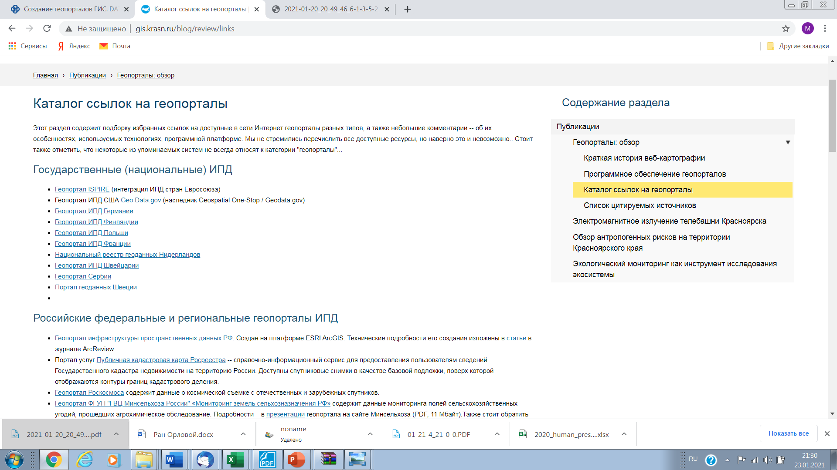
Рисунок А1. Скриншот веб-портала (геопортала) Института вычислительного моделирования СО РАН, подраздела «Каталог ссылок на геопорталы» (на 23.01.2021)

Приложение Б
(справочное)
Примеры ГИС-слоев метаданных (сведений о наличии наблюдений и их результатов) и интерполяций гидрофизических, биологических и интегральных показателей по результатам экспедиционных исследований акватории ВЧФЗ в 2019-2020

Б.1 Пример 1: Рисунки Б1-Б8- ГИС-визуализация информации о наличии в СПбНЦ РАН материалов полевых наблюдений, собранных на различных локальностях ВЧФЗ (карты фактов) в 2019 году (метаданные). В качестве топографической основы использована батиметрическая карта Финского залива, разработанная ВСЕГЕИ им П.А. Карпинского
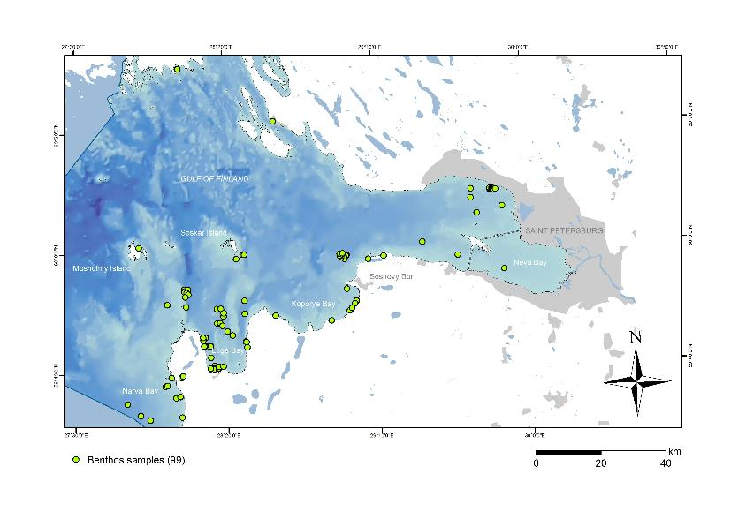Рисунок Б1 Локальности сбора проб макрозообентоса
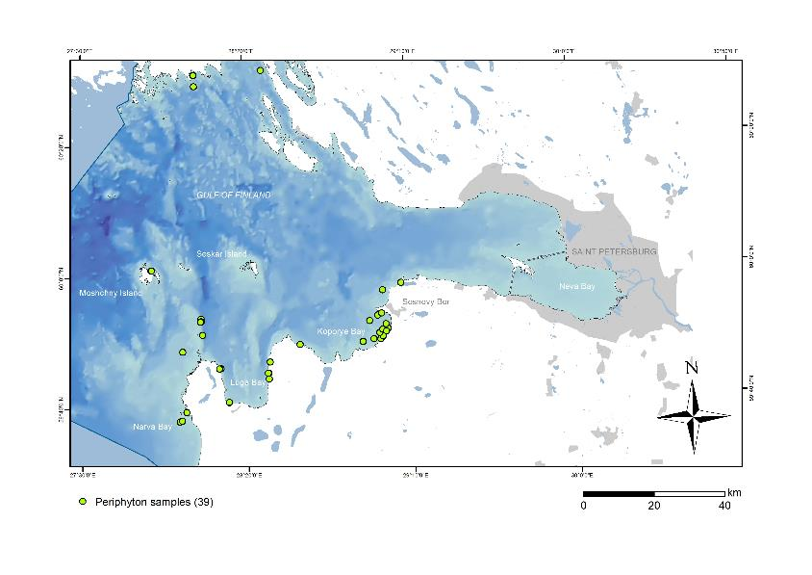Рисунок Б2 Локальности сбора проб перифитона
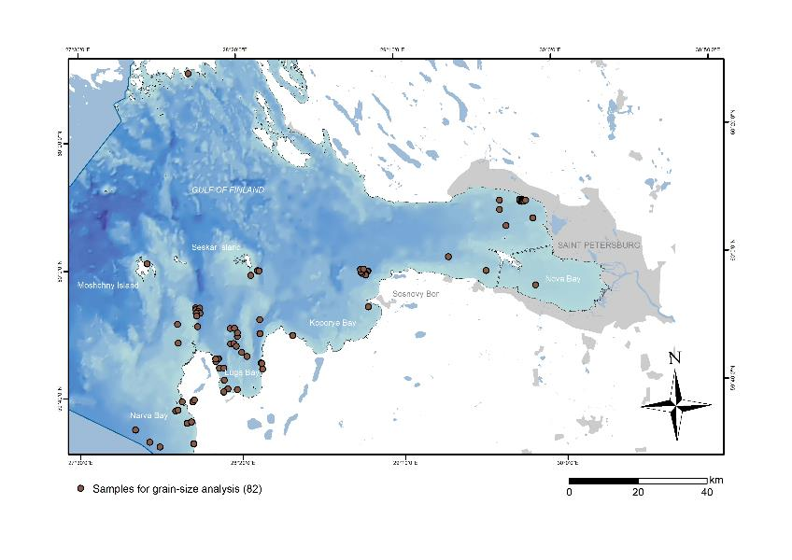
Рисунок Б3 Локальности сбора геологических проб на гранулометрический анализ донных отложений
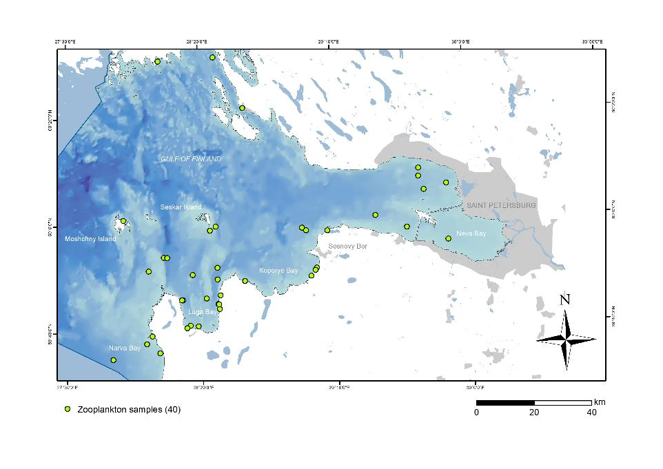
Рисунок Б4 Локальности сбора проб зоопланктона
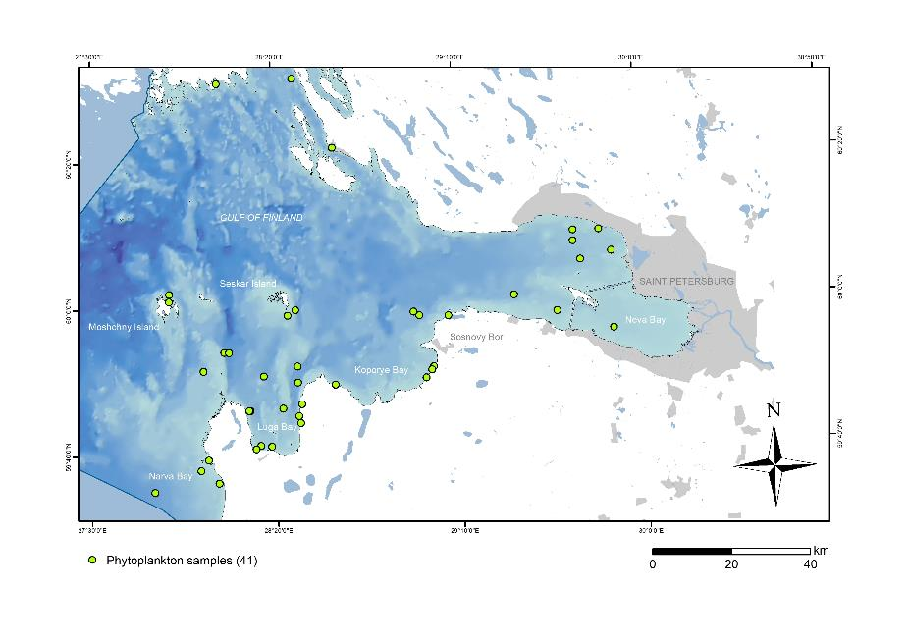
Рисунок Б5 Локальности сбора проб фитопланктона
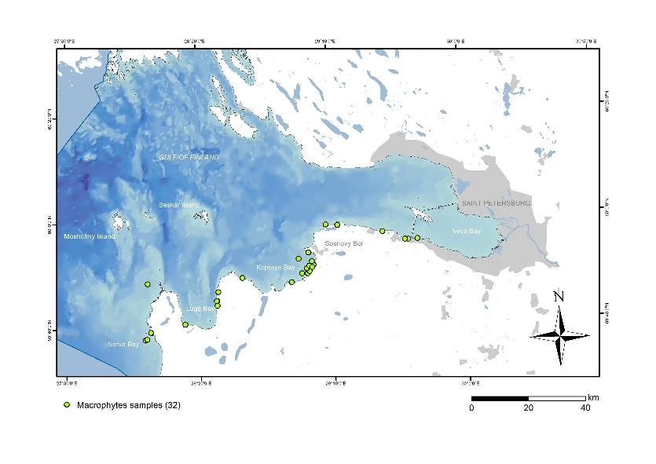
Рисунок Б6 Участки маршрутных гидроботанических обследований
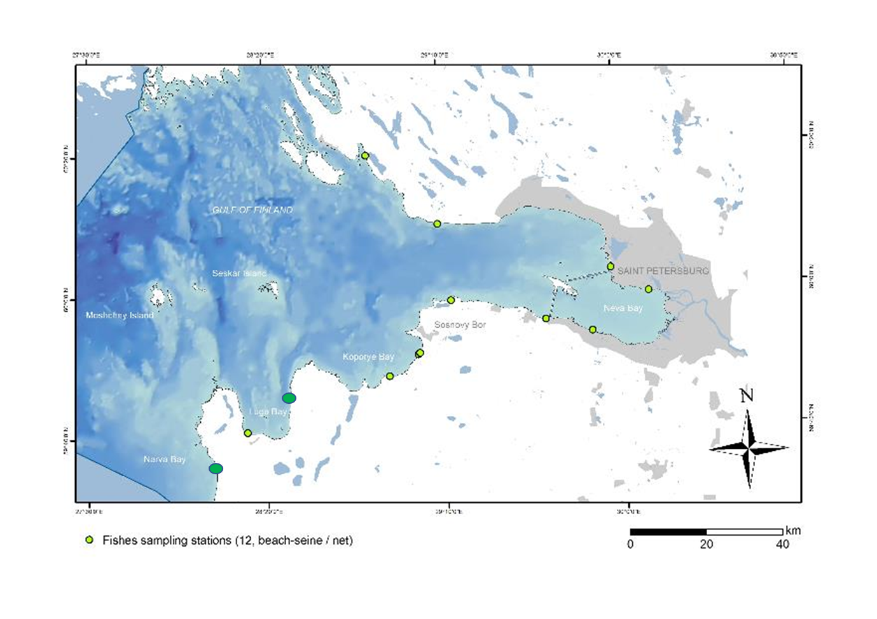
Рисунок Б7 Участки маршрутных ихтиологических
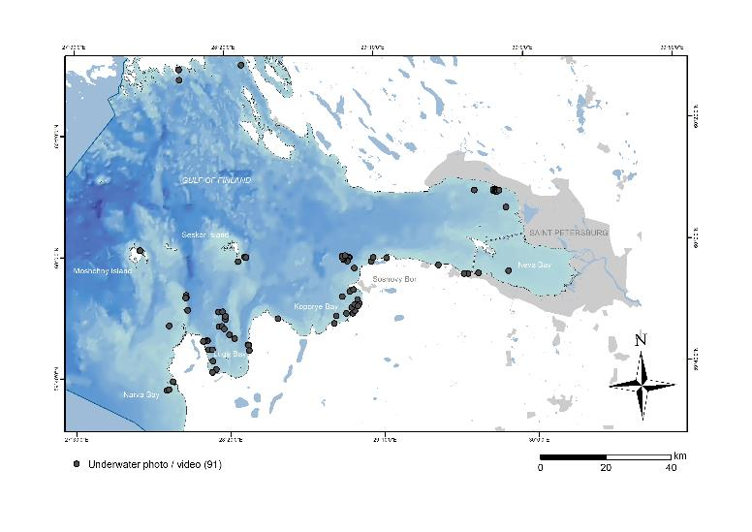
Рисунок Б8 Локальности проведения подводного видеодокументирования

Б.2 Пример 2: Рисунок Б9 ГИС-визуализация информации о проведении комплекса полевых наблюдений на различных участка ЧФЗ (карты фактов) в 2019 и 2020 годах (метаданные). В качестве топографической основы использована литологическая карта Финского залива, разработанная ВСЕГЕИ им П.А. Карпинского.
Б3. Примеры ГИС-интерполяций фактографических данных (Рисунки Б.10 – Б12).
Б4. Пример ГИС-интерполяции расчетного интегрального показателя (Рисунок Б13) восприимчивости донных биотопов восточной части Финского залива к биологическим инвазиям.
В качестве картографической основы для примеров Б.3 и Б.4 использована контурная карта (ВСЕГЕИ).

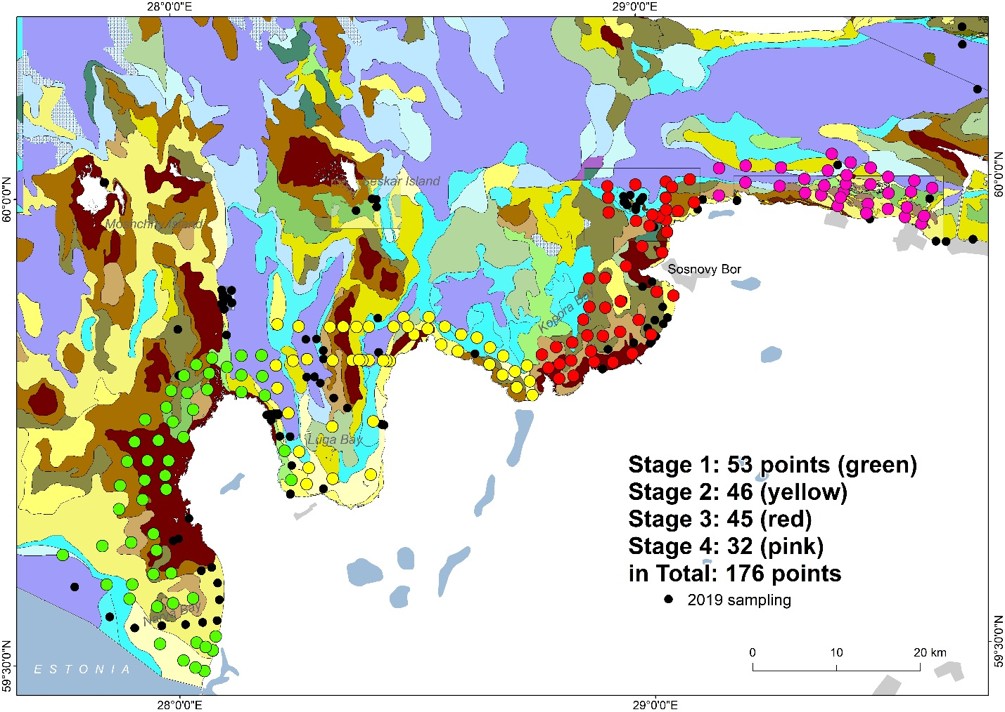
Рисунок Б9 Сводная карта локальностей, обследованных в 2019-2020 гг на литологической карте ВЧФЗ в качестве топографической основы

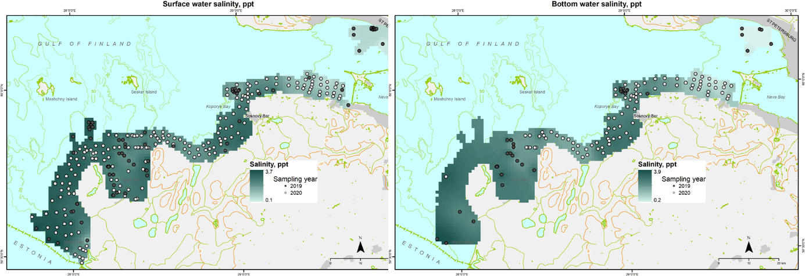

Рисунок Б.10 Интерполяция распределения значений абиотических параметров вдоль южного берега Финского залива на примере солености поверхностного и придонного слоев воды

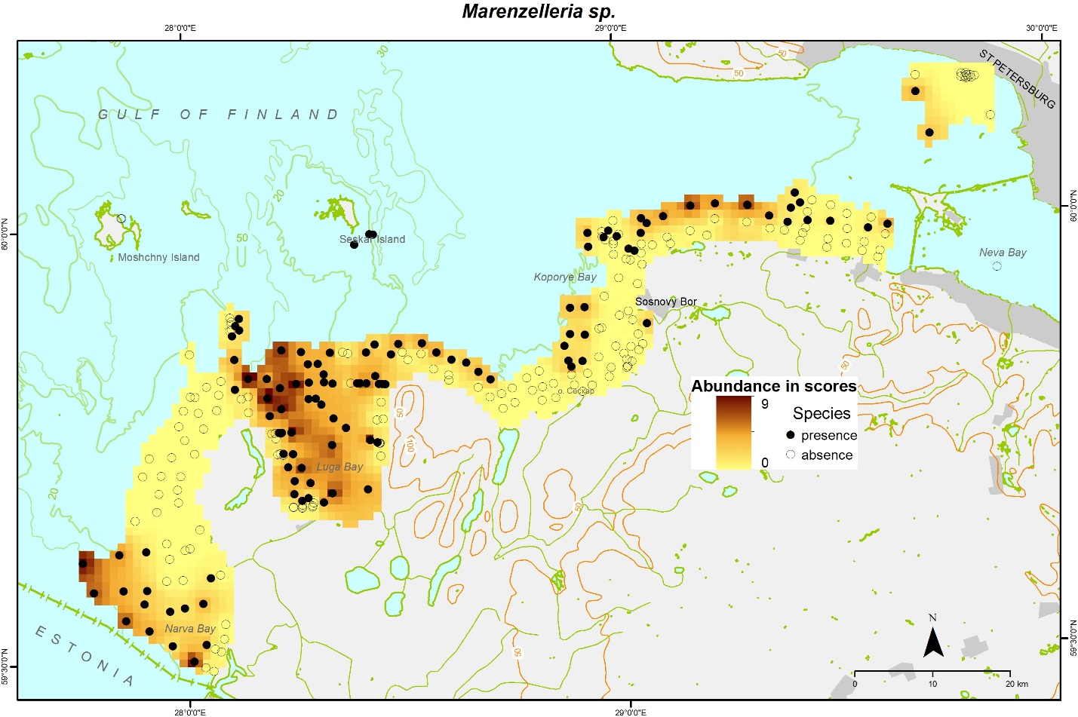
Рисунок Б11 Интерполяция распределения количественного развития популяции одного из ключевых видов донных беспозвоночных по акватории южного берега Финского залива по результатам наблюдений 2019-2020 гг
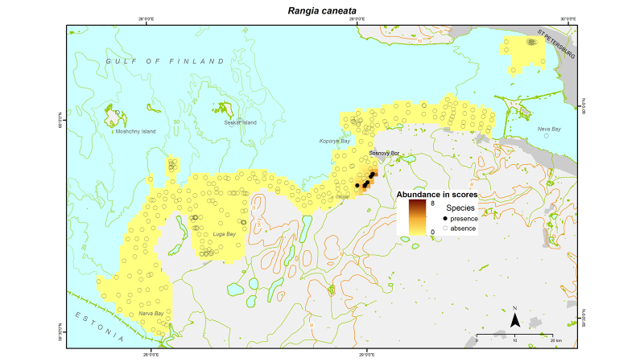
Рисунок Б12 Интерполяция распределения количественного развития популяции нового чужеродного вида донных беспозвоночных, интродуцированного с дноуглубительной техникой, занятой в масштабных гидротехнических проектах, по акватории южного берега Финского залива по результатам наблюдений 2019-2020 гг

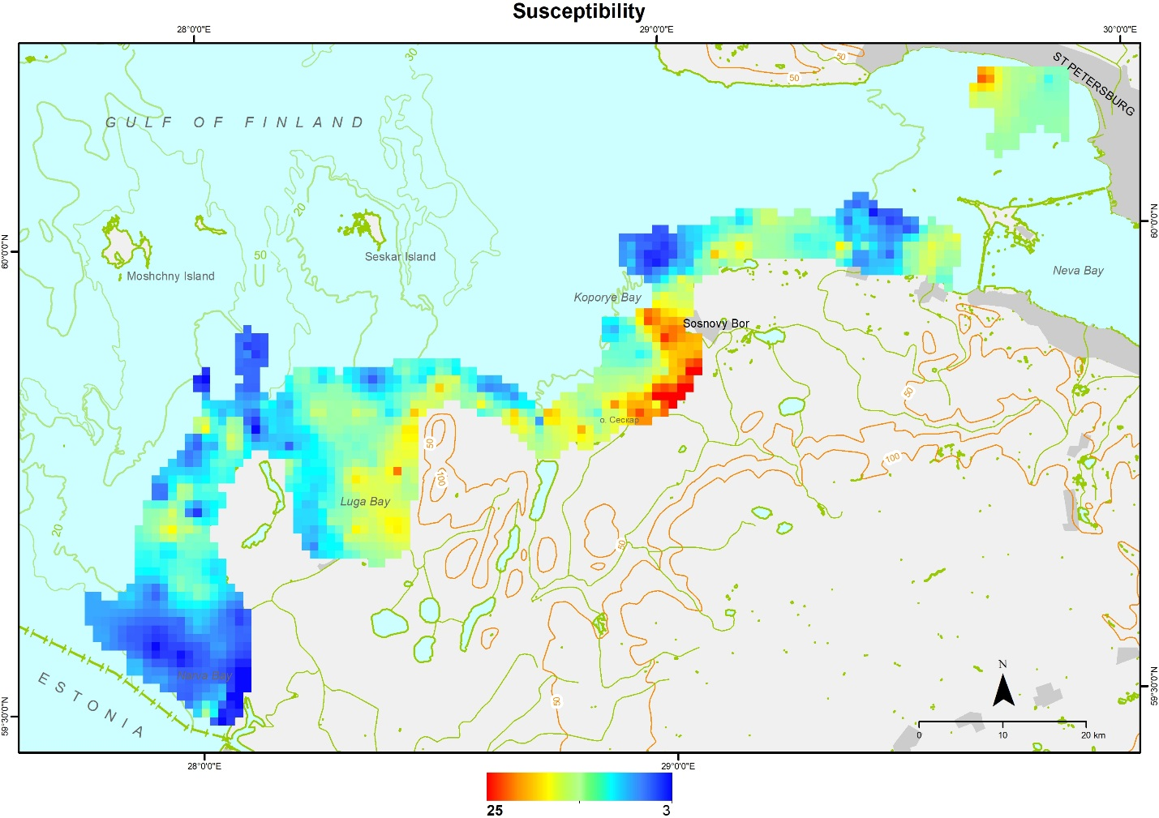
Рисунок Б13 ГИС-интерполяция распределения интегрального кумулятивного индекса восприимчивости подводных биотопов восточной части Финского залива к биологическим инвазиям (на основе полуколичественных и экспертных оценок, по Приложению Г, пункт Г. 2.3)

Приложение В
(справочное)
Международный опыт создания, разработки и наполнения геопорталов по оценке состояния природных объектов в бассейне Финского залива для природопользователей и научного сообщества (в том числе в рамках проектов Plan4WiseBlue, ADRIENNE) в условиях изменения климата и современных вызовов в регионе Балтийского моря

В.1 Портал PlanWise4Blue: инструменты поддержки пространственных решений для оценки совокупного антропогенного воздействия на морскую среду
Публичный действующий геопространственный портал PlanWise4Blue (PW4B, доступен по http://www.sea.ee/planwise4blue) предназначен в том числе для интерактивных оценок воздействий антропогенных стрессоров на экосистему ФЗ на фоне эвтрофикации (различных концентраций биогенов) и сценариях изменения климата.

В инструмент PW4B включены БД по следующим видам человеческой деятельности: дноуглубительные работы, развитие ветровой энергетикиов, судоходство, коммерческое рыболовство, развитие и обслуживание портов, добыча полезных ископаемых (горнодобывающая промышленность), военная деятельность, сброс сточных вод, защита прибрежных районов, рыбоводство, выращивание мидий и водорослей, сбор морских растений, туризм и отдых. Вся эта деятельность человека оказывает различное воздействие на биоту и среду обитания.

Характеристики инструмента PW4B
- Доступ к материалам и сервисам осуществляется через публичный геопортал.
- Основывается на наилучших доступных научных данных.
- Способен количественно оценивать как отдельные, так и совокупные антропогенные воздействия на деятельность человека и широкий спектр ценностных параметров окружающей среды и морской биоты.
- Алгоритм анализа кумулятивных воздействий на природные компоненты PW4B основан на пространственных данных об окружающей среде (например, плотности популяции птиц) и коэффициентах воздействия, которые определяют ожидаемые экологические изменения для данной комбинации деятельности человека на выбранной территории.
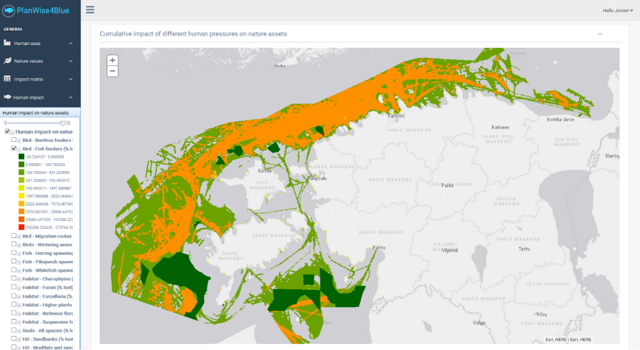
- PW4B является автоматически обновляемым: пользователи могут загружать новую информацию о морской среде, и это экологическое знание затем используются для количественной оценки кумулятивных эффектов и их визуального отображения. (Рис. В1)
.
Рисунок В1. Пользовательский интерфейс портала PW4B

В.2 Дальнейшее развитие портала PW4B в разрабатываемом геопортале проекта Adrienne (в консорциум которого входит в качестве партнера СПбНЦ РАН).

ADRIENNE использует согласованные методы картирования для описания условий окружающей среды, выделения экологически ценных территорий, экологических ценностей и экосистемных услуг. Эти наборы данных предоставляют инструменты для участия в устойчивом управлении ресурсами и для содействия трансграничной координации и оценке воздействия в соседних странах вокруг Финского залива раличных видов морской деятельности и их сочетаний на биотический компонент экосистемы.

Наиболее важным усовершенствованием инструмента PW4B является регулярное обновление данных модели, то есть данных об окружающей среде и знаний об экологических эффектах, а при необходимости - уточнения алгоритмов модели. Это приведет к улучшенным прогнозам и уменьшению неопределенности в определенных регионах, а также к способности измерять точность модели и упрощать процессы моделирования и расчета. В проекте Adrienne данные были собраны и интегрированы в стандартизированную базу данных PW4B по нагрузкам и деятельности человека на акваториях Финского залива, принадлежащих Эстонии, Финляндии и России. Для математического моделирования планируется применить технологию машинного обучения. Планируется разработка и оптимизация технического решения портала, чтобы можно было проводить крупномасштабный анализ практически в реальном времени.

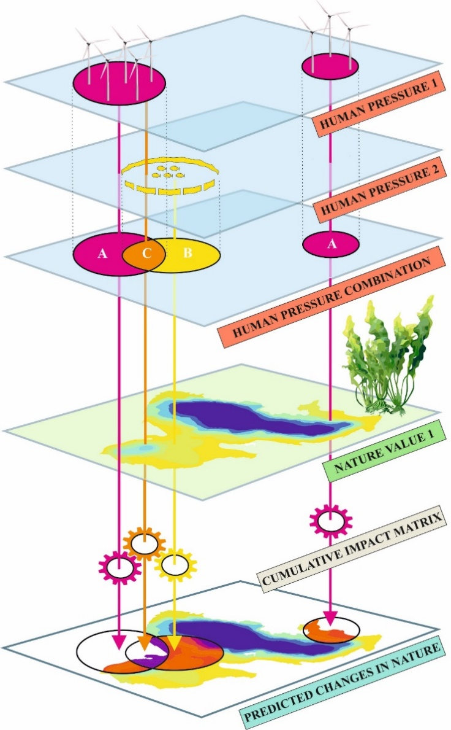
Рисунок Б 2. Схема оценки совокупного воздействия PW4B DST.
Инструмент сначала классифицирует интересующую область на основе уникального сочетания человеческой деятельности в каждой области. В этом примере отдельные и совокупные эффекты двух антропогенных факторов (ветропарк и развитие аквакультуры) применяются к одной среде обитания (среде обитания морских водорослей). Полученная карта представляет собой прогнозируемые количественные кумулятивные эффекты этих нагрузок на среду обитания в этом месте. Больше информации.по https://adrienne.ut.ee/project?lang=en

В настоящее время все данные и модели хранятся в Эстонском морском институте Тартуского университета.

В будущем PW4B будет динамически связан с порталом данных HELCOM data portal, позволяющем автоматически обновлять соответствующие данные об антропогенных нагрузках и состоянии различных компонентов экосистемы Балтийского моря. Концептуальная схема организации исходных данных и ожидаемых результатов приведена на Рис В.2.

Схема подхода к моделированию на примере моделирования состояния и прогноза природных комплексов и лежащие в основе такого моделирования фактографические данные и метаданные приведены на Рисунке В3.

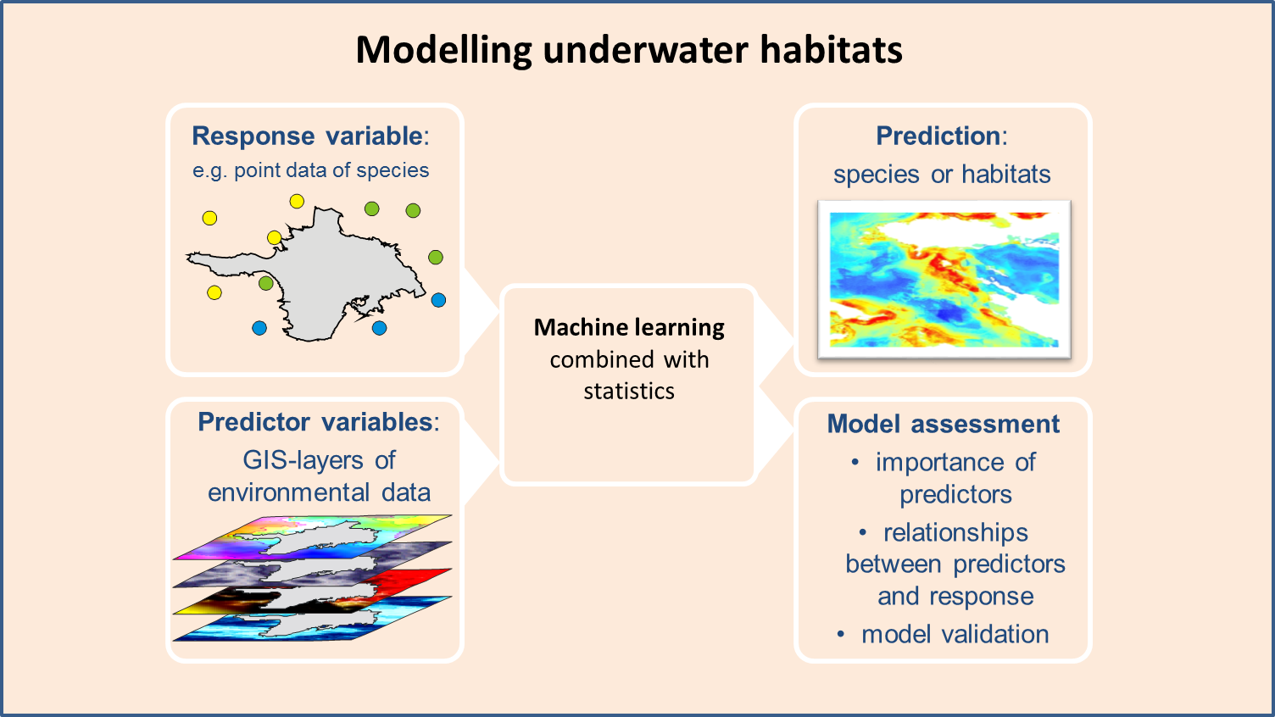

Рисунок В3. Исходные данные (по структуре экологических группировок) и слои метаданных пространственных метаданных о состоянии основных параметров среды и анропогенным нагрузкам) (поставляются в систему по результатам анализа открытых источников, проведенных натурных наблюдений) и технология машинного обучения, совмещенная с многомерной статистической обработкой данных в системе моделирования и прогноза состояния природных ландшафтов в системе инструментов для информационной поддержки природопользовательских решений разрабатываемого геопортала https://adrienne.ut.ee/project?lang=en )

Приложение Г
(рекомендуемое)
Перечень показателей для внесения в БД с целью характеристики основных параметров окружающей среды и состояния основных экологических группировок живых организмов, и единиц их измерения (рекомендуемые выбор и оформление фактографических данных для заполнения таблиц)

Г.1. Состав фактографических данных.
Ключевые гидрофизические, гидрохимические, гидробиологические и гидроботанические показатели, получаемые в результате ведения различных видов мониторинга, многолетних (экстенсивных) и сезонных (интенсивных) научно-исследовательских работ для как результат измерений, визуальных оценок in situ, анализа собранных проб:
– оценки пространственного распределения, сезонной и многолетней динамики условий обитания и состава основных экологических группировок живых организмов;
– оценки особенностей и выявления наиболее уязвимых и резистентных к внешним воздействиям биологических видов. Их группироков, различных географических выделов экосистемы (от биотопа до ландшафта и экорегиона);
– получения наборов данных, отвечающих требованиям многомерной статистической обработки к материалам, необходимых для выявления тенденций и составления прогнозов трансформации живых компонентов (биоты) водоемов под влиянием естественных и антропогенных воздействий, их совокупного и кумулятивного воздействия.
Г.2 Перечни данных и единицы измерения
Г.2.1 Основных абиотических, функциональных и дополнительных показатели, вносимые в Таблицу Е2.
Информация общего назначения, используемая для описания местообитаний, верификации данных дистанционного зондирования, интерпретации биологических данных, создания ГИС-растров, статистического анализа с целью определения значимых факторов и их барьерных значений
Гидрофизические параметры
1 Температура (поверхностного и придонного слоев воды, температурные профили на участках с наличием термоклина), (ºC);
2 Соленость/электропроводность (измеренные в поверхностном и придонном слоях воды, соленостные профили на участках с наличием галоклина), (ppt);
3 Глубина прозрачности, измеренная по белому диску Секки (м);
4 Глубина (м);
5 Характеристики сестона:
- общая масса (сухая) (мг/л);
- масса взвешенного неорганического вещества (сухая) (мг/л или безразмерная балльная характеристика как результат дешифрирования космосъемки);
- масса взвешенного органического вещества (сухая) (мг/л);

Гидрохимические показатели
6 Содержание растворенного кислорода (мг/л)
7 рН
8 Сумма неорганических ионов (и ее составляющие) (мг/л)
9 Биогены
- азот: (концентрации общего азота, нитритов, нитратов, аммонийного азота) (мг/м³);
- фосфор: (концентрации общего, взвешенного и минерального фосфора) (мг/м³);

Функциональные показатели
10 Оценка структурно-функциональных характеристик планктона: концентрация и состояние фотосинтетических пигментов, их соотношение и экспресс-оценка таксономического состава микроводорослей и жизнеспособности фитопланктона (биохимический мониторинг):
- концентрация хлорофилла “a” (мг/м³);
- концентрация феофитина “a” (мг/м³);
- доля нефеофитинизорованного хлорофилла «а» (%)
- концентрация хлорофилла «с» (мг/м³)
- концентрация хлорофилла «b» (мг/м³)
- суммарное содержание каротиноидов (мг/м³)
- пигментный индекс;
- относительное содержание представителей доминирующих таксономических групп фитопланктона (% сине-зеленых бактерий: %зеленых водорослей: % водорослей сборной группы, включающей в себя диатомовые, криптофитовые и другие)
11.Интегральные показатели загрязненности воды органикой, соотношение химического и биохимического потребления кислорода:
- БПК5 (мг/л);
- ХПК (мг/л)

Геологическое описание биотопа
12 Проективное покрытые дна твердыми субстратами разного типа (%)
13. Результаты гранулометрического анализа донных отложений (% каждой фракции).
Дополнительные гидрофизические и гидрохимические характеристики по необходимости.
Информация о загрязняющих веществах:
- выбор в зависимости от преобладающей хозяйственной деятельности;
- эмерджентные загрязнители рекомендательно: загрязняющие вещества фармакологического и косметического происхождения (нг/л) (диклофенак, триклозан, этинилэстрадиол)

Г.2.2 Основных биотических показателей [тематическая биологическая (базовая) информация, (фактографические данные о структуре и количественном развитии экологических группировок живых организмов)], вносимые в серию таблиц Е3
Основной набор данных, используемых для статистической и иной обработки (см. Рисунок В3, «Response variable”).
Микробиологические показатели
нерегламентировано

Фитопланктон:
14. Таксономический состав (сверка видовых названий и названий таксонов надвидового ранга в соответствии с обновляемыми международными таксономическими базами с указанием ресурса и даты его использования на странице Comments);
15 Экологический состав (по отношению к минерализации воды, биотопической приуроченности, загрязнению водоема органическими веществами);
16 Количественные показатели:
- численность (тыс.кл./м³ и кл/м²) и
- биомасса (мг/м³ и мг/м²);
- пигментный состав (см. 10).
Макрофиты (макроводоросли и высшая водная растительность):
Макроводоросли:
17. Таксономический состав (сверка видовых названий и названий таксонов надвидового ранга в соответствии с обновляемыми международными таксономическими базами с указанием ресурса и даты его использования на странице Comments);
18 - биомасса (г/м²) общая и ключевых видов.
Высшая водная растительность:
19 Таксономический состав (сверка видовых названий и названий таксонов надвидового ранга в соответствии с обновляемыми международными таксономическими базами с указанием ресурса и даты его использования на странице Comments);
20 Проективное покрытие (%) оцененное визуально или с использование системы классов;
21 Ярусность распределения ассоциаций, оцененная визуально или по ДДЗ;
22 Степень зарастания водоема по 5-ти бальной системе с привлечением материалов космосъемки за текущий год наблюдений и в динамике по годам;
23 Биомасса ключевых и доминирующих видов (г/м²);

Макрозообентос и перифитон:
Макрозообентос
24 Таксономический состав (тот же комментарий, что и для предыдущих экологических группировок);
25 Численность (экз./м²) общая и отдельных таксонов, вклад ключевых видов в формирование общей численности (%);
26 Биомасса (г/м²) общая и отдельных таксонов, вклад ключевых видов в формирование общей биомассы (%).
Перифитон
27 Проективное покрытие дна или искусственного субстрата (%) поселением прикрепленных организмов (визуальная оценка аквалангиста или документирование с использованием видео и фотооборудования;
28-30 как 24-26.

Зоопланктон.
Голопланктон:
31 Таксономический состав (тот же комментарий, что и для предыдущих экологических группировок);
32 Численность (экз./м³ и экз./м²) общая и каждого вида, вклад ключевых видов в формирование общей численности (%);
33 Биомасса (мг/м³ и мг/м²) то же.
Меропланктон:
34-36 как 31-33

Ихтиоценозы:
37 Таксономический состав (тот же комментарий, что и для предыдущих экологических группировок);
38 Численность (экз./га или в улове) общая и каждого вида;
39 Биомасса (кг/га или в улове) общая и каждого вида;

Г.2.3 Интегральных показателей, основанных на фактографических данных и экспертных оценках характеристик ключевых биотических элементов, факторов прямого и косвенного воздействия на них естетсвенной и антропогенной природы.
В качестве примера составляющих подобного показателя приводим состав характеристик (экспертных балльных оценок), использованных для оценки биотопов южного берега восточной части Финского залива к биологическим инвазиям (Рисунок Б13, ГИС-слой интерполяции интегрального индекса)
Полуколичественная оценка произведена на основании анализа причин и предпосылок биологических инвазий, конкретных характеристик каждой обследованной локальности путем расчета накопленной балльной величины. Эта величина получена суммированием или вычитанием баллов экспертных оценок, присвоенных отдельным характеристикам, или конкретных (фактических) величин значений показателей. Суммировались
полученные величины:
- числа чужеродных видов в пробах (конкретная величина (Ns),
присвоенные баллы:
- сведения по количественному развитию массовых чужеродных видов в пробах по результатам их исследования, или оцененное по результатам фотодокументирования (от 0 до 10 баллов), (B);
- на основании геологического и гидрофизического описания биотопа – степени гетерогенность биотопа (от 1 до 2 баллов), (H); измеренной величине значения солености или по местоположению локальности в градиенте солености (пресноводные условия – 0 баллов, пресноводно-олигогалинные – 2; олигогалинно- мезогалинные – 3) (S); положению локальности относительно летнего термоклина (выше- 1, ниже - 0) (T); положению локальности в пределах эуфотической зоны, оцененное по величине прозрачности (в пределах – 1, ниже – 0) (Eu);
- на основании экспертной оценки о наличии действия векторов первичных и вторичных интродукций, актуальных для ключевых видов в Финском заливе (баллы от 0 (векторы отсутствуют) до 3 (присутствуют основные векторы, характерные для ВЧФЗ – судоходство; рыбный промысел, рекреационное и любительское рыболовное использование плавсредств; непреднамеренные интродукции) (по местоположению локальности в предполагаемой зоне действия возможных векторов интродукции) (V);
- на основании экспертной оценки о количестве видов конкретной хозяйственной деятельности, предрасполагающей участок к натурализации интродуцированных видов (баллы от 0 (деятельность отсутствует) до 5 (по количеству предполагаемых основных видов деятельности, предрасполагающих к натурализации – термификация акватории, наличие гидростроительства или добычи полезных ископаемых, воздействия, способствующие изменению гидродинамики водных масс, ведение аквакультуры, наличие такой результирующей различных видов деятельности и присутствия человека, как эвтрофикация) (по местоположению локальности в предполагаемой зоне действия) (U).
Таким образом, максимальное количество положительных баллов условно ограничено только максимальным числом чужеродных видов в исследованных пробах.
Вычитались из накопленной величины:
- баллы, присвоенные наличию в местоположении локальности пограничного (-2 балла) или иного ограничительного режима (-1 балл) (R);
- баллы, присвоенные наличию природоохранного статуса у акватории местоположения локальности или у территории, вблизи которой локальность расположена (-2 балла) (NP);
- баллы, присвоенные степени открытости участка волновым, штормовым и иным воздействиям (-1 балл) (Ex);
- балл, характеризующий комплектность экологической группировки- группировка считалась комплектной при наличии в пробах более 5 чужеродных видов, «закрывающих» основные функциональные группы (Сo), исходя из предположения, что высокая насыщенность сообществ вселенцами, формирующими его трофическую комплектность, может препятствовать новым инвазиям, в том числе протекающим по типу сопряженной (-1 балл).
Максимальное количество вычитаемых (отрицательных баллов) не более 7.
Приложение Д
(рекомендуемое)
Пример таблицы для внесения информации общего назначения для последующего использования в различных разделах портала

При выборе технологии MS Excel, позволяющей компоновать вместе несколько таблиц в рабочие книги, рекомендуется подавать данные в виде книги, состоящей из двух листов-таблиц. Таблицу для собственно сведений размещать на основном листе, озаглавленном «Data», в разной степени детальные комментарии к ней и расшифровку названий полей данных (если таковая необходима), дополнительные иллюстрации и пожелания к администратору портала - на пояснительно листе, озаглавленном “Comments”. Основной лист в книге следует после пояснительного (Рисунок Д.1). Названия полей основного листа заполняются на английском языке, комментарии могут быть на английском и на русском языке.
Данную рабочую книгу, содержащую сведения об источнике данных – конкретном лице и организации, следует озаглавить «SOURCE_ABBREWVIATION_SURNAME_DDММYY», где:
- ABBREWVIATION - аббревиатура названия организации латиницей (соответствует названию на сайте организации);
- SURNAME – фамилия лица, предоставившегоо сведения (заполнившего данную таблицу) заглавными буквами на латинице;
- DDММYY - актуальная дата заполнения.
Формат и содержание листа комментариев не регламентированы, внешний вид такого листа представлен на Рис. Д1.А
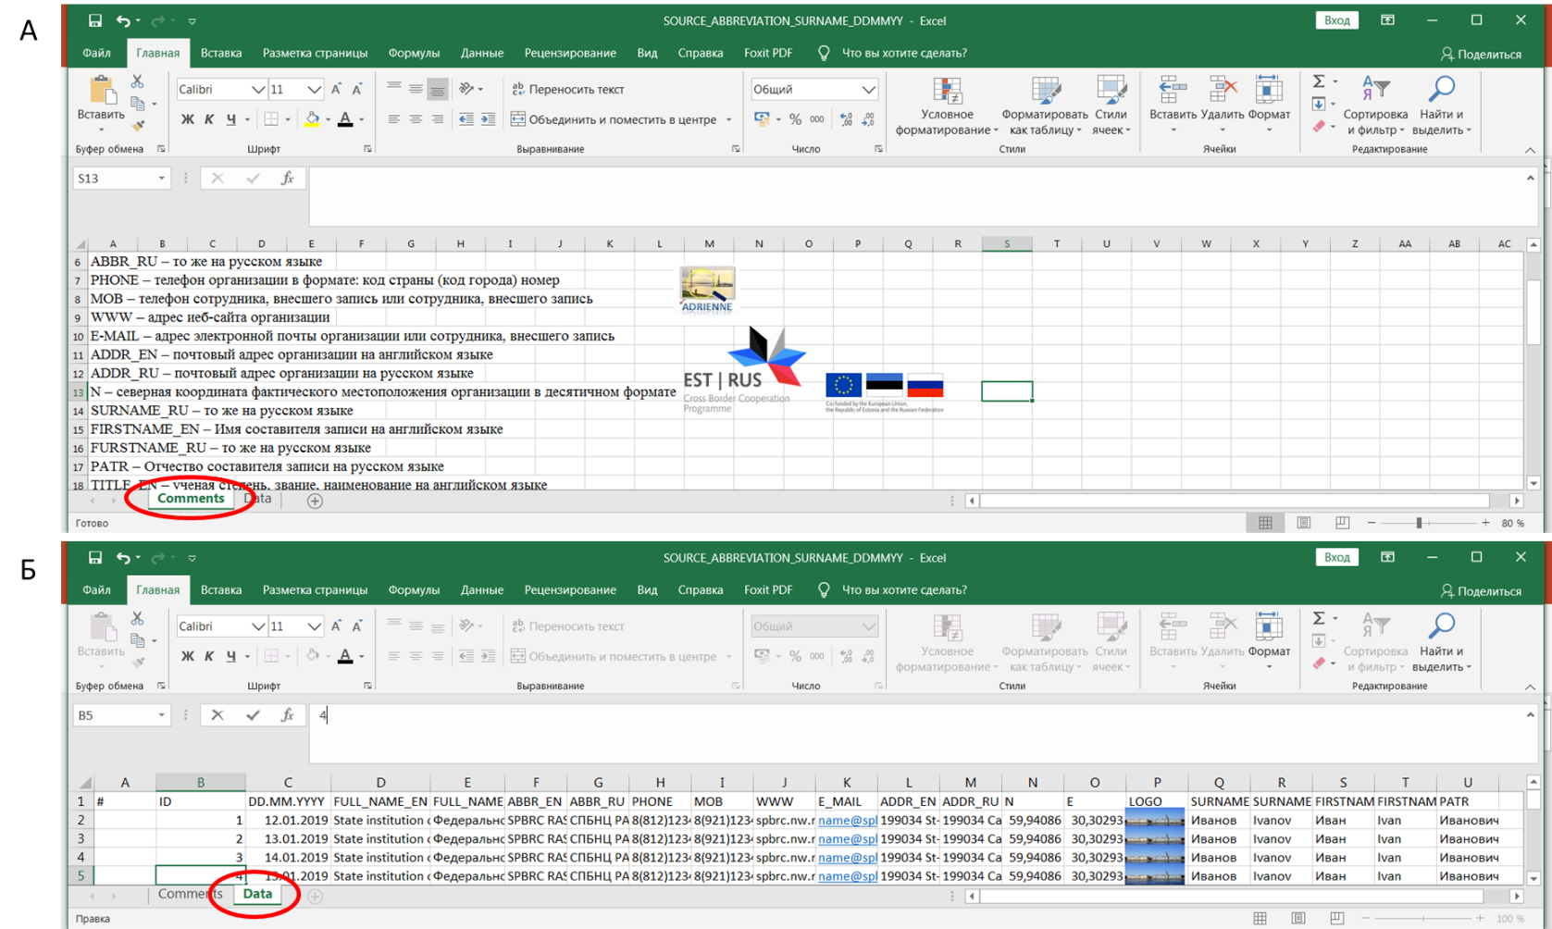
Рисунок Д1 – Листы (таблицы), входящие в рабочую книгу с информацией о поставщике (источнике данных и иной сопутствующей информации). А- вспомогательный лист, содержащий текстовую (расшифровка названий полей), и графическую информацию (логотипы); Б- основной лист (таблица) с названиями основных полей и примером заполнения ячеек.

Основной лист (таблица рабочей книги) (Рис. Д.1Б) должен содержать все обязательные поля, помеченные ниже звездочкой, заполненными:
- ID* – индивидуальный идентификационный номер строки (записи) (присваивается составителем таблицы или администратором портала)
-DD.MM.YYYY* – актуальная дата внесения записи
-FULL_NAME_EN* полное название организации латиницей (на английском языке)
- FULL_NAME_RU* – то же на русском языке
ABBR_EN* – сокращенное название организации латиницей (на английском языке)
ABBR_RU* – то же на русском языке
PHONE* – телефон организации в формате: код страны (код города) номер
MOBILE – телефон сотрудника, внесшего запись или сотрудника, внесшего запись
WWW* – адрес веб-сайта организации
E-MAIL* – адрес электронной почты организации или сотрудника, внесшего запись
ADDR_EN* – почтовый адрес организации на английском языке
ADDR_RU* – почтовый адрес организации на русском языке
N* – северная координата фактического местоположения организации в десятичном формате
E* – восточная координата фактического местоположения организации в десятичном формате
LOGO – логотип организации (вставляется непосредственно в ячейку)
SURNAME_EN – Фамилия составителя записи на английском языке
SURNAME_RU – то же на русском языке
FIRSTNAME_EN – Имя составителя записи на английском языке
FURSTNAME_RU – то же на русском языке
PATR – Отчество составителя записи на русском языке
TITLE_EN – ученая степень, звание, наименование на английском языке
TITLE_RU – то же на русском языке
POSITION_EN – должность и подразделение, наименование на английском языке
POSITION_RU – то же на русском языке
PROGR_EN* – программа в рамках которой выполнены исследования, результатом которых является информация, полное наименование на английском языке
PR_EN* – аббревиатура или акроним программы на английском языке
PROGR_RU* - программа в рамках которой выполнены исследования, результатом которых является информация, полное наименование на русском языке
PR_RU* - аббревиатура или акроним программы на русском языке
LOGO_PROGR – логотип программы (вставляется в ячейку)
PROJ_EN – проект (договор, грант) программы, наименование на английском языке
PROJ_RU – то же на русском языке
PRO_EN – номер, акроним или аббревиатура проекта (договора, гранта) на английском языке
PRO_RU – то же на русском языке
LOGO_PROJ – логотип проекта (вставляется в ячейку)
LITREF* – литературный источник (полная библиографическая ссылка на языке оригинала)
SOURCE_1* – иной источник (например, доклад на конференции)
SOURCE_2* – иной источник (например, интернет ресурс – указывается адрес и дата просмотра в формате DD.MM.YYYY.
- прочая информация, которую источник предполагает сообщить, идет в строке заголовков полей после вышепоименованных полей, например, области знаний, ключевые слова и.т.д..
Пример дополнительных полей:
DIR_1 –например, Науки о Жизни
DIR_2 – Например, Науки о Земле
DIR_3 – например , Общественные и гуманитарные науки
DIR_4 – например, Материаловедение

Приложение Е
(рекомендуемое)
Пример набора взаимосвязанных таблиц и их серий для размещения базовой (тематической) информации по категории «Природа и Человек».

Е.1 Сводная рабочая таблица (LOCALITY_SAMPLING_MEASUREMENTS) данных об обследованных локальностях и биотопах, состоянии донных ландшафтов и водной толщи (Рис. Е.1) рекомендована к использованию в качестве шаблона. Количество необходимых полей для ввода информации о гидрофизических и других абиотический и сопутствующих параметрах оговаривается предварительно, если их перечень не соответствует приведенному в Приложении Г.

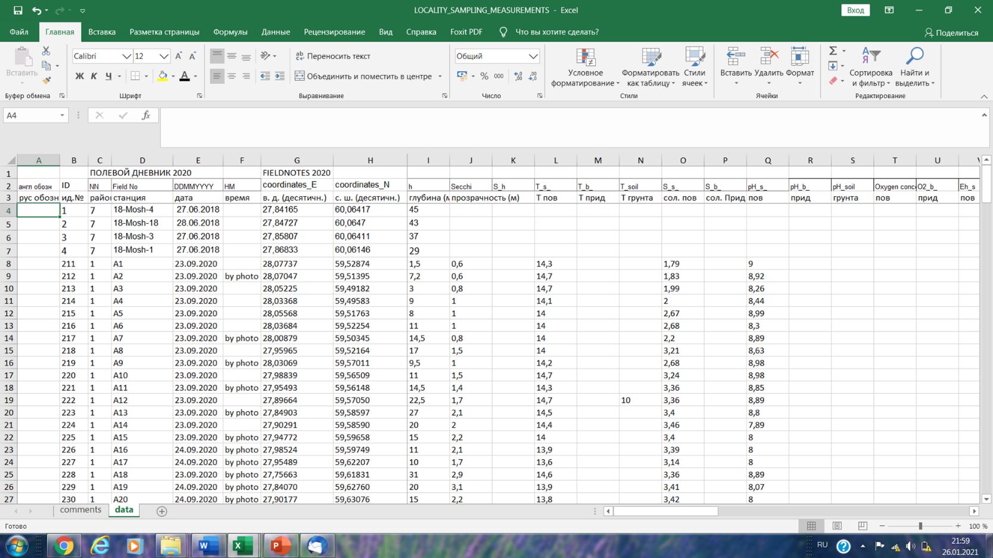
Рисунок Е.1 Скриншот рабочей таблица с информацией о локальностях наблюдений (прямых или сведений из литературных источников), проведенных работах, полученных результатах прямых измерений наиболее важных параметров окружающей среды

Е.2 Таблицы для внесения фактографических и экспертных (балльная оценка) данных по составу и значениям количественных характеристик основных экологических группировок живых организмов на примере бентоса (Рис. Е.2).
А
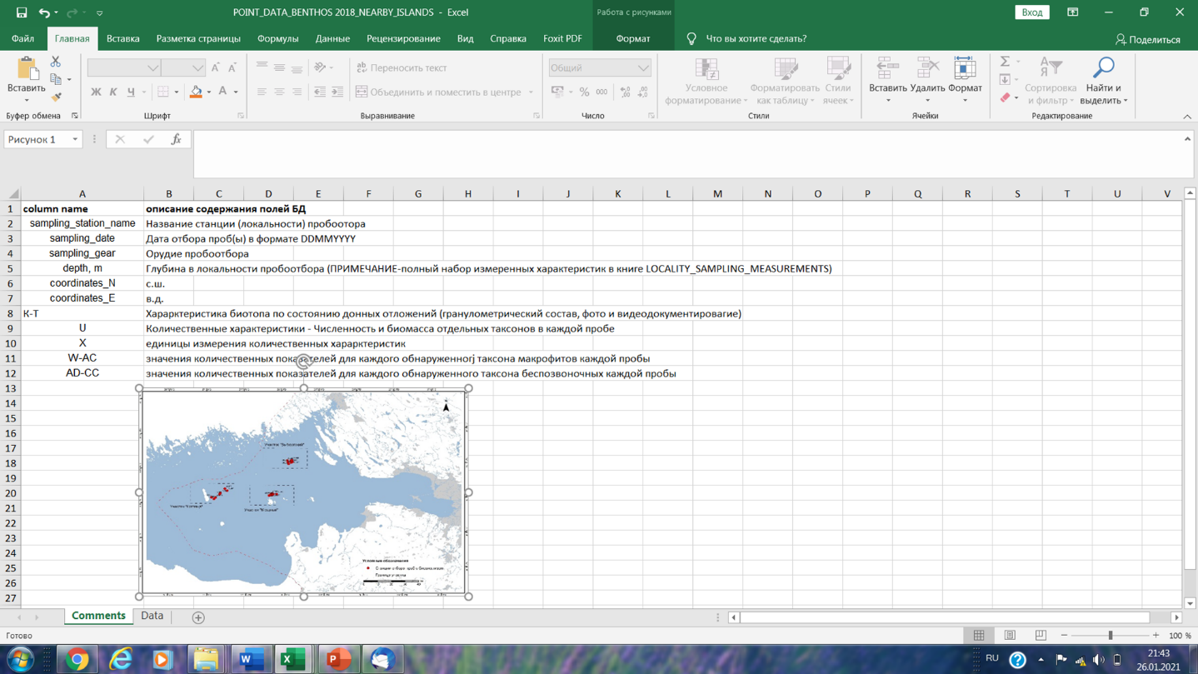
Б
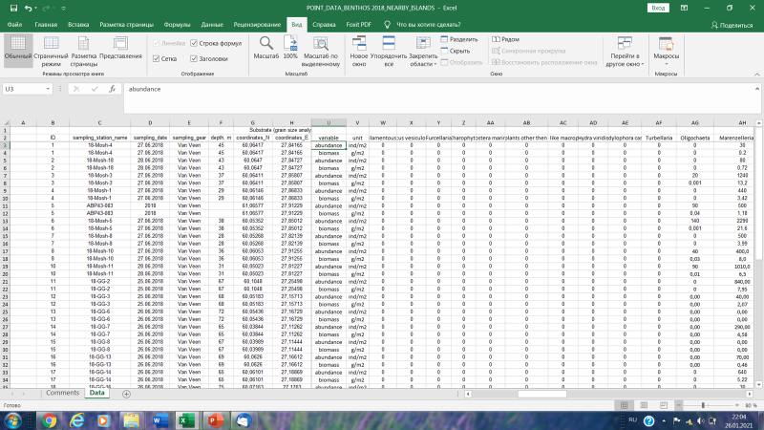
Рисунок Е.2 Скриншот листов рабочей книги с информацией о дате отбора проб, донном биотопе, величинах численности и биомассы обнаруженных таксонов макрофитов и донных беспозвоночных, А – лист комментарив, Б- основной лист (таблица) с данными.

ID строк, относящихся к одной и той же группе данных (в данном случае – описание структуры донного сообществ и значений основных параметров среды) в шаблонах Д1, Г1 и Г2 должны совпадать.
Количество полей, начиная с поля АD может меняться в зависимости от количества таксонов, обнаруженных в пробах.

Е.3 Пример таблицы-каталога для предоставления пространственных данных (ДДЗ, подводных и наземных фотодокументов и видеороликов) (Рис. Е.3), пример, содержащий информацию о фрагментах ДДЗ.
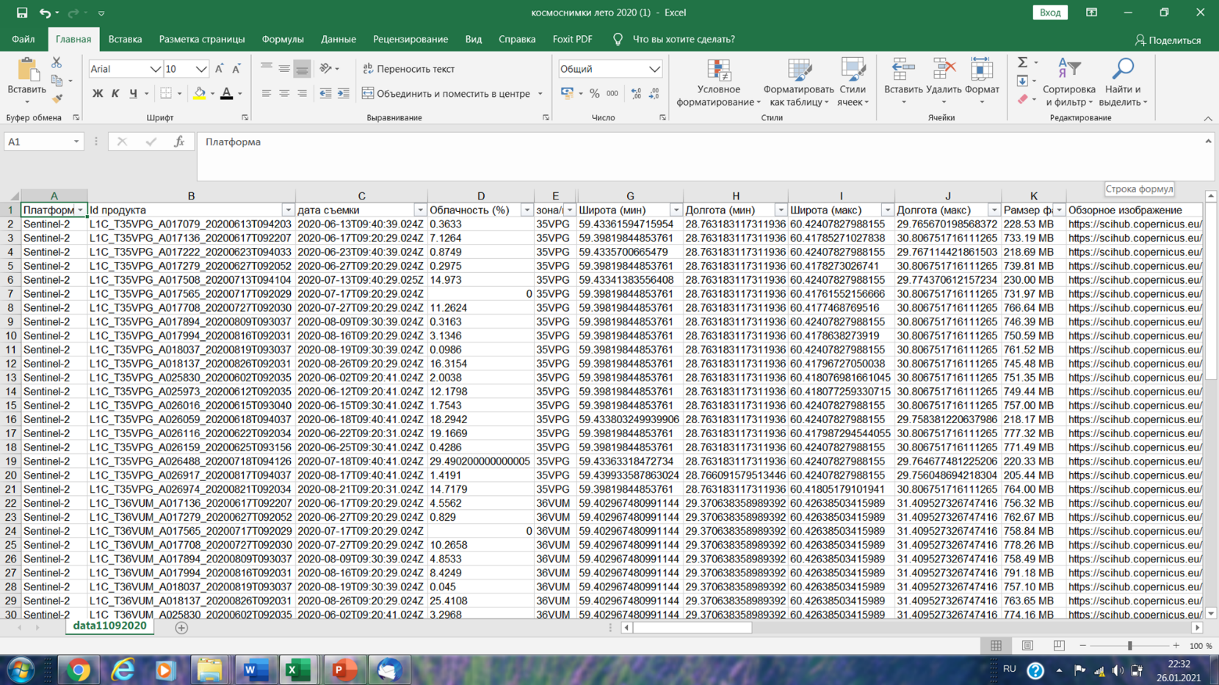
Рисунок Е.3. Вариант таблицы-каталога фрагментов ДДЗ.
В случаях, если фотографии сделаны в моменты пробоотбора, идентификационные номера строк по таким фотографиям должны соответсвовать идентификационным номерам в Д1, Е1, Е2.

Е.4 Шаблон для размещения словарных статей для формирования толкового словаря портала по категории «Человек и Природа» Рис. Е.4
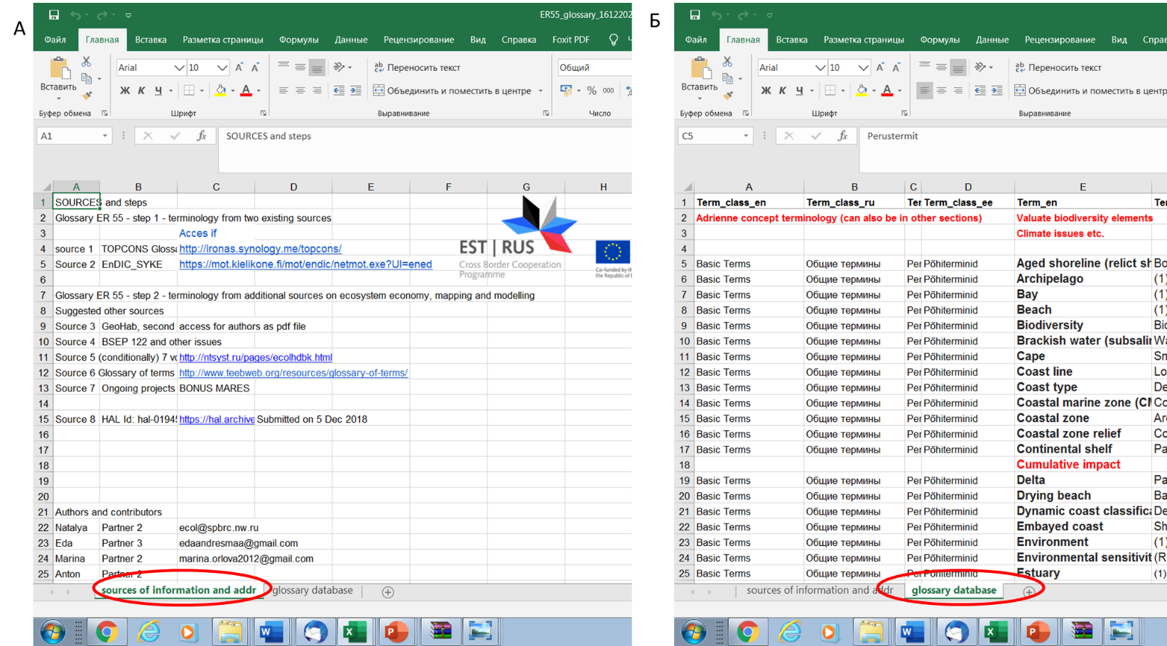
Рисунок Е.4 Форма предоставления терминологических и иных словарных материалов. А – Лист с перечнем источников, авторов словаря, необходимыми иллюстративными материалами, Б – лист непосредственного размещения словарных статей по рубрикам, алфавиту и на необходимых языках. Пример 4-х язычного глоссария проекта ER-55 программы соседства Эстонии и России

Е.5 Описание планируемого мероприятия по тематике раздела подается в табличной форме (рабочая книга Excel). Часть полей этой книги общая с таковыми, приведенной в Приложении Д (столбцы A-АН, относящиеся к наименованию и контактной информации организации и лица, ответственного за проведение мероприятия, программе и проекту, в рамках которых проводится мероприятие). Далее (AJ и правее) относятся непосредственно к мероприятию – его полному наименованию, адресу сайта , дате, конкретному месту проведения, рекомендуемые обозначения полей, специфичных мероприятию на рис. Е5 в красной обводке.

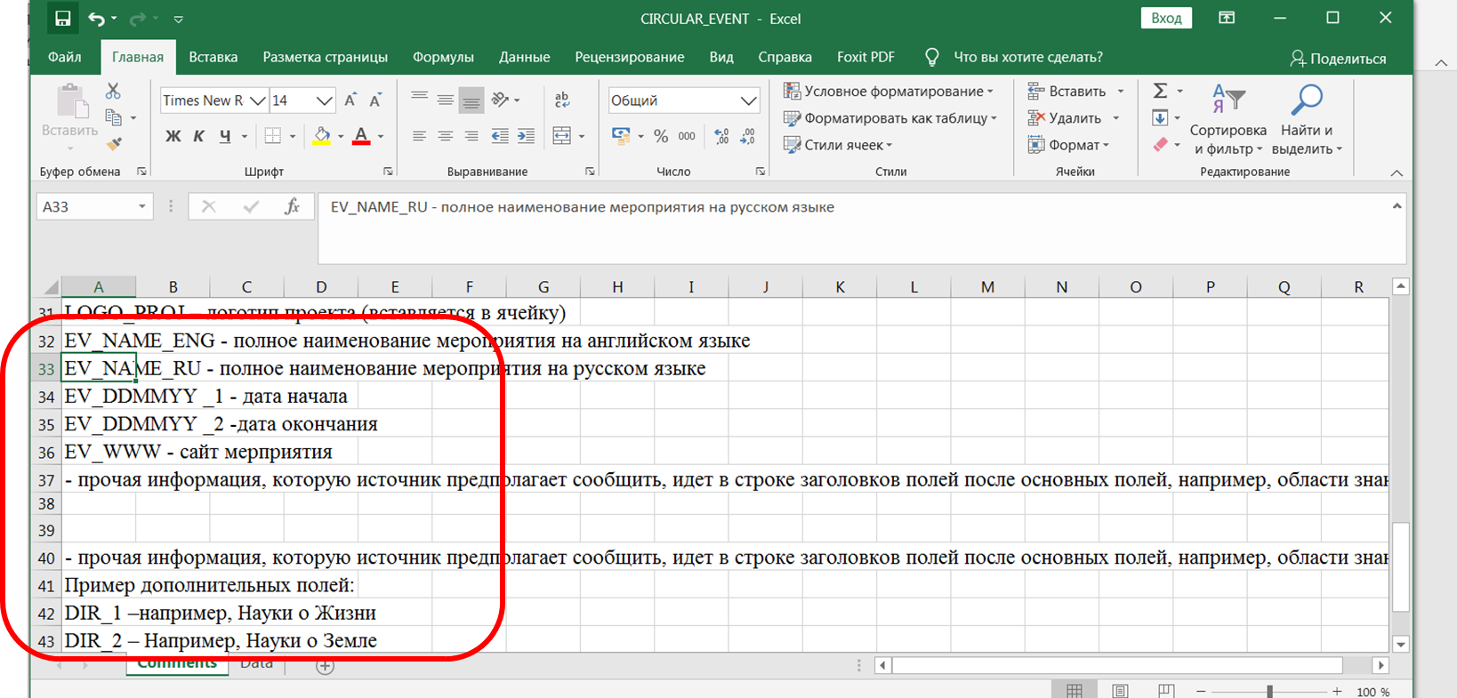
Рисунок Е.5 – Рекомендуемые названия полей для компоновки объявления о мероприятии

Приложение Ж
(справочное)
Примеры текстовой информации, оформленной в виде обычного текста (видового очерка для впервые зарегистрованных биологических объектов) и иллюстрированной таблицы-сводки

Ж.1 . Видовой очерк инвазионного наземного брюхоногого моллюска , впервые зарегистрированного в Ленинградской области в 2020 г.

Автор: д.б.н. М.И. Орлова
ФБГУН Санкт-Петербургский научный центр Российской академии наук (СПбНЦ РАН), 199034, Санкт-Петербург, Университетская наб., д.1

Arion lusitanicus
Царство — животные, Animalia. Тип — моллюски, Mollusca. Класс — брюхоногие, Gastropoda. Отряд — Pulmonata. Семейство — Arionidae. Вид (комплекс видов)¹⁰⁾ — дорожный слизень, испанский слизень, Arion lusitanicus (Рис. Ж1 и Ж2 )

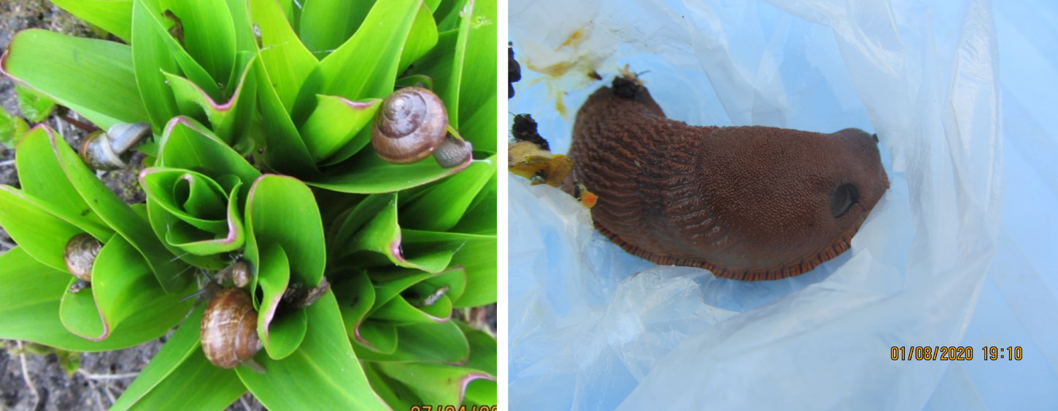

Рисунок Ж1. - Антропохорные наземные моллюски-вредители, встречающиеся в Ленинградской области, в том числе и на островах и прибрежных административных районах способные к расселению в район работ – A. arbustorum (слева) и A. lusitanicus (первая находка в Ленинградской области) (справа) (фото М.И. Орловой).

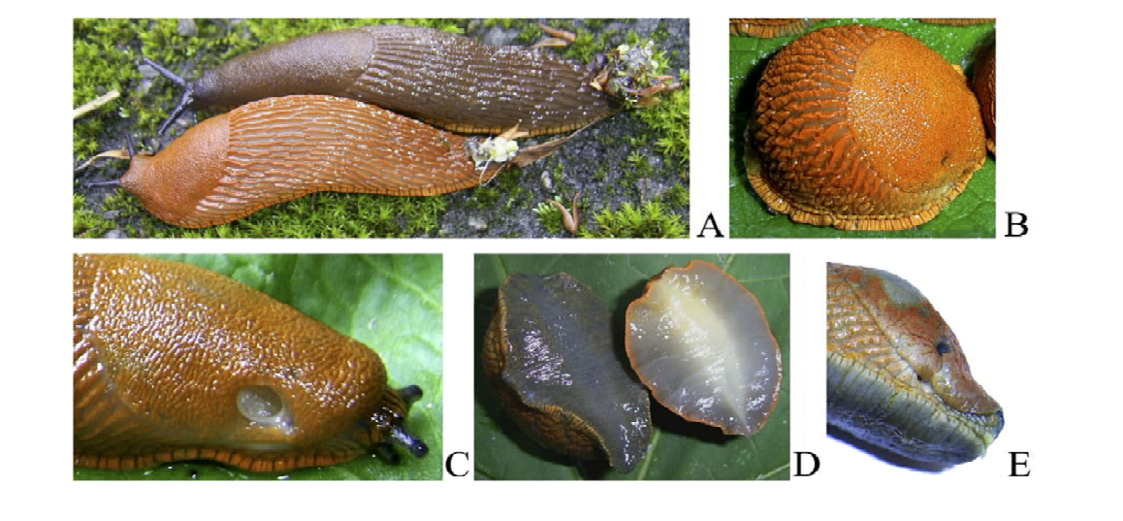
Рисунок Ж2 - Внешний вид слизней, отнесенных к A. lusitanicus s. l. из западной Украины (Гураль-Свердлова, Гураль, 2011).

Исторический ареал. До первой половины XX века эти слизни были распространены лишь в пределах Пиренейского полуострова, однако, скорее всего в этот регион они вселились несколько сот лет назад.
Современный ареал. В середине прошлого века появился в разных частях Европы и Украине, с 2018 г. отмечен в Москве и Московской области, в 2020 г. в Ленинградской области (Рис. 2.13), демонстрируя, таким образом фазу экспансии в мередиональном направлении.
Пути и способы распространения. Антропохорный вид. Непреднамеренное распространение человеком с импортируемыми растениями и продуктами.
Особенности биологии. Естественные враги отсутствуют. Гермафродит. Скорость передвижения в сравнении с многими другими наземными моллюсками высокая (собственные наблюдения).
Жизненный цикл слизней на западе Украине (Гураль-Свердлова, Гураль,2011) однолетний, с периодом размножения в конце лета – начале осени. Период массовых копуляций - август. Яйца откладывают в лаборатории с начала сентября до начала октября, молодь вылупляется примерно через месяц. Немногочисленные взрослые особи встречаются до середины ноября и, очевидно, погибают в начале зимы. Могут перезимовывать (встречаются в июле отдельные не типично крупные взрослые особи (более12 см в движении)). Davies (1987) связывает их появление с тем, что отдельные особи могут задерживаться в развитии и достигать половой зрелости только на второй год. Зимует в листовом опаде и мусоре.
Сведений о жизненном цикле в Ленинградской области нет, что следует принимать во внимание при планировании мероприятий.
Практическое значение. Представители этого вида наносят серьёзный вред сельскому хозяйству и ландшафтам, в том числе садово-парковым, во многих странах Европы.

Ж. 2. Иллюстрированная сводка состояния зарослей макрофитов на отдельных участках восточной части Финского залива в 2019 г. на учетных площадках (УП) (нумерация рисунков (фотографий) внутритабличная

Автор: Л.В. Жакова
ФБГУН Санкт-Петербургский научный центр Российской академии наук (СПбНЦ РАН), 199034, Санкт-Петербург, Университетская наб., д.1

Название УП / Field № / дата | Характер зарослей на УП |  |  | Фото в биотопе
1 Кургальский п-ов, Гакково  19-GFNbGa-1  20.08.2019 | На берегу: высокие широкие одноярусные бордюрные заросли тростника с прибрежной, луговой и сорной растительностью.  В воде: узкая полоса разреженных двухярусных зарослей из небольших пятен зарослей гелофитов, гигрогелофитов и гидрофитов с фитобентосом.(рис.1)  Видовое разнообразие сообществ довольно высокое:  Всего 19 видов  hydrophytes-12  helophytes -2  hygrohelophytes -2  hygrophytes -3 |  |  | 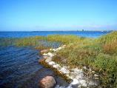  Рис.1. Прибрежные и водные заросли  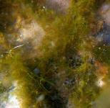  Рис.2. Сообщество Z. palustris с макроводорослями C. aspera и C.glomerata |  |  |  | 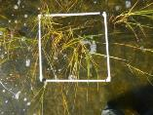  Рис.3. Разреженные заросли B. maritimus  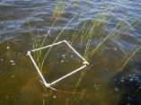  Рис.4. Разреженные заросли S. tabernaemontani
Локальная учётная площадка (далее ЛП)  local area | Доминирующие виды на ЛП (далее dom) | Экотип | Ярус | max высота (h), м | Обилие | Жизненность | Плодоношение, % (далее f) | Характер зарослей на ЛП
1 | 2 | 3 | 4 | 5 | 6 | 7 | 8 | 9
1-1 | C.aspera | I | C3 | 0,11 | 2 | 3 | 30 | Небольшие пятна зарослей на песке с нитчатыми водорослями и Z. palustris (рис.4)
1-2 | C. glomerata | I | C3 | 0,10 | 4 | 2 | - | На камнях и в сообществах погружённой растительности (рис.4)
1-3 | Z. palustris | I | C3 | 0,10 | 1 | 2-3 | + | Небольшие пятна зарослей Z. palustris с макроводорослями C. aspera и C. glomerata (рис.4)
1-4 | E.acicularis | III | A3 | 0,15 | 2 | 1 | 0 | Небольшие пятна зарослей E. acicularis с макроводорослями C. glomerata
1-5 | Eleocharis sp. | III | A2 | 0.48 | 2 | 2 | 0 | Небольшие пятна зарослей вдоль уреза воды с глаукс, в воде с клубнекамышом.
1-6 | B. maritimus | III | A2 | 0,97 | 1 | 2 | 0 | Небольшие пятна разреженных зарослей вместе с Eleocharis sp. (рис.3)
1-7 | S. tabernaemontani | II | A2 | 1,54 | 1 | 2 | 5 | Небольшие одновидовые куртины зарослей или ближе к берегу вместе с Eleocharis sp. (рис.4)
1-7 | P. australis | II | A1 | 2,06 | 2 | 2 | 10 | Краевые разреженные одновидовые заросли у берега и с S. tabernaemontani на гл.0,4-0,5 м
2 Кургальский п-ов, Выбье  19-GFLuVy-1  20.08.2019 | Сообщества одноярусные и одновидовые. Редкие пятна зарослей тростника на берегу, единичные пятна зарослей камыша и клубнекамыша по урезу воды; в воде на редких камнях только фитобентос. (рис.5). Видовое разнообразие сообществ низкое.  Всего 5 видов  hydrophytes-2  helophytes -2  hygrohelophytes -1  hygrophytes -0 |  |  | 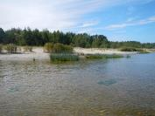  Рисунок 5.  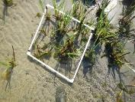  Рисунок 6 |  |  |  | 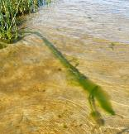  Рисунок 7  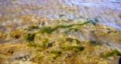  Рисунок 8
ЛП | Dom | Эко | Ярус | max h,м | Об | Жиз | f, % | Характер зарослей на ЛП
2-1 | S.tabernaemontani | II | A2 | 1,57 | 1 | 1-3 | 0 | Одиночные небольшие одновидовые заросли камыша на урезе воды (рис.5)
2-2 | B. maritimus | III | A2 | 0,60 | + | 1 | 0 | Одиночные небольшие одновидовые заросли клубнекамыша на урезе воды, обломанные и отрастающие вновь (рис.6)
2-3 | U. intestinalis | 1 | C3-C1 | 0,1-1,7 | 2 | 3 |  | На камнях и других искусственных субстратах (рис.7-8)
3 Лужский залив, Дубки  19-GFLuDu-5a  20.08.2019 | Нарушенный биотоп. Сообщества настоящей водной растительности и прибрежной гелофитной и гигрофитной растительности уничтожены, встречены единичные особи гигрофитов и гигрогелофитов. В воде обильно развиты сообщества фитобентоса с доминированием ульвы кишечницы, которая обильно покрывает все камни и искусственные субстраты. (рис.9). Широкая полоса гниющих выбросов вдоль уреза воды (рисунок 10). Видовое разнообразие сообществ низкое:  Всего 5 видов  hydrophytes-2  helophytes -0  hygrohelophytes -1  hygrophytes -2 |  |  | 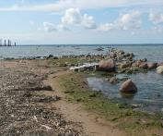  Рисунок 9  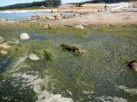  Рисунок 10 |  |  |  | 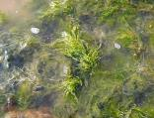  Рисунок 11  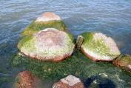  Рисунок 12
ЛП | Dom | Эко | Ярус | h,м | Об | Жиз | f, % | Характер зарослей на ЛП
3-1 | U. intestinalis | I | C3 | 0,25 | 5 | 3 | - | Сплошное покрытие камней и искусственных субстратов, максимально обильное развитие по урезу воды (рис.11, 12)
3-2 | C. glomerata | I | C3 | 0,20 | 5 | 3 | - | Обильное обрастание камней и в выбросах(рис. 10, 11)
4 Копорская, дикий пляж  19-GFKopBe-1  20.08.2019 | Гелофиты, гигрофиты и гигрогелофиты отсутствуют; в воде хорошо развит пояс фитобентоса – обильное покрытие камней и других субстратов нитчатыми водорослями, преимущественно зелеными (рис.13). В выбросах Fucus vesiculosus. Вдоль уреза воды местами неширокая полоса выбросов (рис.14).  Видовое разнообразие сообществ низкое:  Всего 3 видов  hydrophytes-3  helophytes -0  hygrohelophytes -0  hygrophytes -0 |  |  | 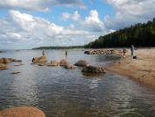  Рисунок 13. Дикий каменистый прибойный пляж  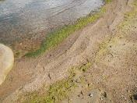  Рисунок 14. Полоса выбросов |  |  |  | 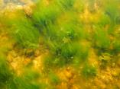  Рисунок 15. Сообщество U. intestinalis  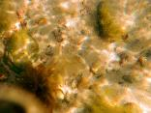  Рисунок 16. Красные водоросли
ЛП | Dom | Эко | Ярус | h,м | Об | Жиз | f, % | Характер зарослей на ЛП
4-1 | U. intestinalis | I | C3 | 0,10-0,15 | 4 | 3 | - | Обильное обрастание камней, характер зарослей сплошной и пятнистый.
5 Систо-Палкино  19-GFKopSP-1  20.08.2019 | Растительность двухярусная. На берегу узкий пояс сообществ гелофитов и гигрофитов с болотной, прибрежной и сорной растительностью. В воде - редкие пятна одновидовых зарослей воздушно-водной растительности камыша и клубнекамыша (рис.17). Погружённая растительность обильная, разнообразие сообществ высокое, много видов рдестов (рис.22, 23); количество видов в сообществах довольно низкое, сообщества имеют пятнистый характер распространения. Фитобентос - сплошное покрытие на камнях, растениях, широкая полоса гниющих выбросов, водорослевые маты выше уреза воды (рис.18).  Видовое разнообразие в биотопе высокое:  Всего 19 видов  hydrophytes-9  helophytes -4  hygrohelophytes -3  hygrophytes -19. |  |  | 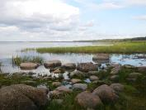  Рисунок 17. Сообщества воздушно-водной растительности  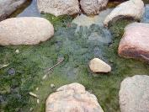  Рисунок 18. Водорослевый мат на берегу  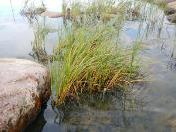  Рисунок 19. Одновидовые сообщества клубнекамыша. |  |  |  | 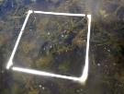  Рисунок 20. Сообщество рдеста P. perfoliatus  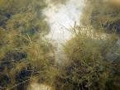  Рисунок 21. Сообщество придонных гидрофитов с кладофорой и харовыми водорослями  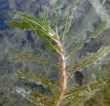  Рисунок 22. Рдест курчавый  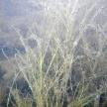  Рисунок 23. Рдест гребенчатый
ЛП | Dom | Эко | Ярус | max h,м | Об | Жиз | f, % | Характер зарослей на ЛП
5-1 | S.tabernaemontani | II | A2 |  | 1 | 2 | 0 | Редкорасположенные пятна
5-2 | B. maritimus | III | A2 |  | 1 | 2 | 0 | Редкорасположенные пятна (рис. 19)
5-3 | P. perfoliatus | I | C2 |  | 2 | 3 | 0 | Редкорасположенные пятна (рис.20)
5-4 | C.aspera | I | C3 |  | 1 | 1 | 0 | Редкорасположенные пятна (рис.21)
5-5 | C. glomerata | I | C3 |  | 5 | 1 | - | Сплошное
6-1 бухта Графская  19GFGrBay-1  03.09.2019 | Растительность двухъярусная. На берегу узкий пояс сообществ гелофитов и гигрофитов с болотной, прибрежной и сорной растительностью. В воде - редкие пятна одновидовых зарослей воздушно-водной растительности камыша и клубнекамыша (рис.24). Погружённая растительность практически отсутствует, встречены отдельные куртины шелковника (рис27). Сообщества имеют пятнистый характер распространения. Широкая полоса гниющих выбросов с нитрофильной растительностью (рис.25), водорослевые маты выше уреза воды (рис.26).  Видовое разнообразие в биотопе высокое:  Всего 24 видов  hydrophytes-6  helophytes -4  hygrohelophytes -6  hygrophytes -8 |  |  | 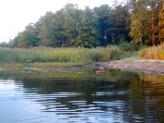  Рисунок 24. Прибрежные заросли тростника  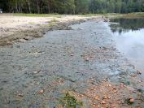  Рисунок 25. Выбросы на берегу |  |  |  | 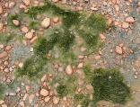  Рисунок 26. Водорослевые маты на берегу  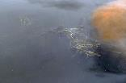  Рисунок 27. Куртина шелковника морского
ЛП | Dom | Эко | Ярус | max h,м | Об | Жиз | f, % | Характер зарослей на ЛП
6-1-1 | P. australis | II | A1 |  | 3 | 2 | 20 | равномерный, бордюрный, узкая полоса на берегу
6-1-2 | B. maritimus | III | A2 |  | 1 | 2 | 0 | неравномерный пятнистый, пятна разреженные небольшого размера
6-1-3 | S.tabernaemontani | II | A2 |  | 2 | 2 | 0 | неравномерный пятнистый, пятна разреженные небольшого размера
6-1-4 | E. palustris | III | A2 |  | 2 | 2 | 0 | неравномерный пятнистый, пятна небольшого размера
6-2 бухта Графская, мыс  19GFGrBay-2  03.09.2019 | Узкий пояс прибрежно-литоральной одноярусной растительности. В воде растительность двухярусная, пятна зарослей гигрофитов и гидрофитов и фитобентоса имеют неравномерный пятнистый характер. В фитобентосе доминируют харовые и зелёные нитчатые водоросли на камнях. Выше уреза воды водорослевые маты.  Видовое разнообразие высокое:  Всего 20 видов  hydrophytes-9  helophytes -2  hygrohelophytes -4  hygrophytes -5 |  |  | 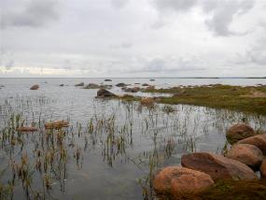  Рисунок 28. Сообщества клубнекамыша  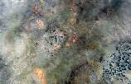  Рисунок 29. Нитчатые водоросли на камнях и сине-зелёные водоросли Глеотрихия.
ЛП | Dom | Эко | Ярус | max h,м | Об | Жиз | f, % | Характер зарослей на ЛП
6-2-1 | B. maritimus | III | A2 | 0,40 | 1 | 2 | 0 | неравномерный пятнистый, пятна разреженные небольшого размера
6-2-2 | P. perfoliatus | I | C2 | 0,15 | 1 | 2 | 0 | неравномерный пятнистый, пятна разреженные небольшого размера
6-2-3 | C. aspera | I | C3 | 0,10 | 2 | 2 | 0 | неравномерный пятнистый, пятна разреженные небольшого размера
7 Канал около порта Бронка  19NBBrP-1  03.09.2019 | Растительность двухярусная. Пояс водно-болотной растительности имеет равномерный сплошной характер распространения, доминирует тростник обыкновенный, со стороны берега много сорной и луговой растительности. В воду заходит незначительно. В воде - пятна зарослей погружённой растительности, стрелолиста и кубышки жёлтой (рис.зо). В сообщества встречен вселенец – элодея канадская (рис.31)Много фитобентоса. Видовое разнообразие в биотопе высокое:  Всего 25 видов  hydrophytes-13  helophytes -4  hygrohelophytes -5  hygrophytes -3 |  |  | 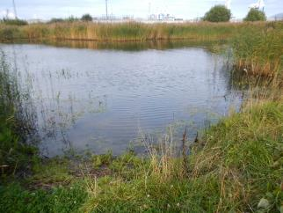  Рисунок 30. Канал около порта Бронки  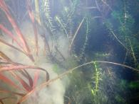  Рисунок 31. Заросли элодеи с ежеголовником
ЛП | Dom | Эко | Ярус | max h,м | Об | Жиз | f, % | Характер зарослей на ЛП
7-1 | P. australis | II | A1 |  | 5 | 3 | 30% | равномерный сплошной, заросли одноярусные, смешанные по краям
7-2 | Typha angustifolia | II | A1 |  | 1 | 2 | 0 | неравномерно пятнистый
7-3 | Elodea canadensis | I | C2 |  | 2 | 3 | 0 | неравномерно пятнистый
7-4 | Sparganium emersum | I | C2 |  | 2 | 2 | 0 | неравномерно пятнистый
7-5 | водоросли | I | C3 |  | 3 | 3 | - | неравномерно пятнистый
8 Малая Ижора  19GFSmIz-1  03.09.2019 | Одноярусные заросли. Сильно нарушенные сообщества. На берегу редкие пятна сорной и прибрежной растительности. В воде пятна плотных и разреженных зарослей камыша.  Широкая полоса гниющего фитобентоса (рис.32). На берегу встречен вселенец облепиха.  Видовое разнообразие очень низкое:  Всего 3 видов  hydrophytes-1  helophytes -2  hygrohelophytes -0  hygrophytes -0 |  |  | 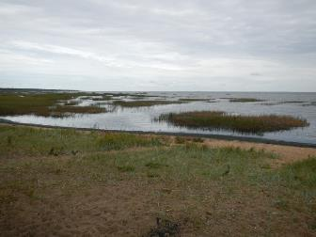  Рисунок 32.
ЛП | Dom | Эко | Ярус | max h,м | Об | Жиз | f, % | Характер зарослей на ЛП
8-1 | S.tabernaemontani | II | A2 |  | 4 | 2 | 0 | неравномерно пятнистый
9 Лимузи  19GFLm-1  03.09.2019 | Двухярусные заросли. Широкий пояс сплошной гелофитной растительности, в воде; пятна зарослей, в «окнах» небольшие пятна зарослей погружённых гидрофитов Высокое разнообразие сообществ. Высокое видовое разнообразие.  Всего 27 видов  hydrophytes-7  helophytes -7  hygrohelophytes -5  hygrophytes -8 |  |  | 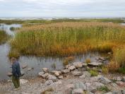  Рисунок 33. Заросли P. australis и B. maritimus  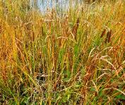  Рисунок 34. T.sp. (laxmannii) рогоза |  |  |  | 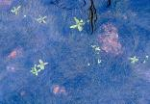  Рисунок 35. Заросли E. acicularis  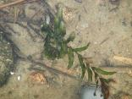  Рисунок 36. P. perfoliatus
ЛП | Dom | Эко | Ярус | max h,м | Об | Жиз | f, % | Характер зарослей на ЛП
9-1 | P. australis | II | A1 | нет данных | 5 | 3 | 40 | равномерный сплошной
9-2 | B. maritimus | III | A2 | нет данных | 5 | 3 | 90 | Пятнистый
9-3 | S.tabernaemontani | II | A2 | нет данных | 2 | 2 | 0 | неравномерно пятнистый
9-4 | T.sp. (laxmannii) | II | A2 | нет данных | 1 | 3 | 80 | неравномерно пятнистый (рис.34)
9-5 | E. acicularis | III | A3 | нет данных | 2 | 3 | 0 | неравномерно пятнистый(рис.35)
9-6 | P. perfoliatus | I | C2 | нет данных | 1 | 2 | 0 | одиночные куртины (рис.36)
10 Лебяжье  19GFLeBe0  3.09.2019 | Одноярусные заросли. Единичные куртины гелофитов в воде. Пояс фитобентоса развит слабо (рис.37), заросли неравномерно пятнистые одно-трехвидовые. На песке и гравии небольшие сообщества харовых водорослей с зелёными водорослями(рис.39).  Нитчатые зелёные на камнях (рис.38).  Видовое разнообразие низкое:  Всего 8видов  hydrophytes-7  helophytes -1  hygrohelophytes -0  hygrophytes -0 |  |  | 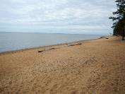  Рисунок 37 |  |  |  | 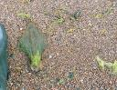  Рисунок 38    Рисунок 39
ЛП | Dom | 1 | Ярус | h,м | Об | Жиз | f, % | Характер зарослей на ЛП
10-1 | C. aspera | 0 | C3 | 0,10 | 1 | 2 | 0 | неравномерно пятнистый на песке и гравии вместе с P. perfoliatus на глубине 0,40-0,50 м (рис.39)
10-2 |  | 0 | C3 | - | 2 | 2 | - | равномерно пятнистый на камнях
  C. glomerata
10-3 | U. intestinalis | 8 | C3 | 0,20 | 1 | 3 | - | равномерно пятнистый на камнях (рис.38)
12 Шепелево маяк  19GFShM  03.09.2019 | Растительность из двух ярусов. Редкие пятна гелофитов в воде, редкие пятна гидрофитов; перифитон; обильное развитие бактериально-водорослевых матов (рис.41, 42). Видовое разнообразие очень низкое:  Всего 5видов  hydrophytes-2  helophytes -1  hygrohelophytes -1  hygrophytes -1 |  |  | 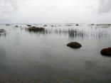  Рисунок 40. Разреженные пятна зарослей гелофитов. |  |  |  | 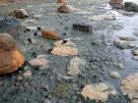  Рисунок 41. Бактериально-водорослевые маты  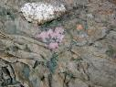  Рисунок 42. Бактериально-водорослевые маты
ЛП | Dom | Эко | Ярус | h,м | Об | Жиз | f, % | Характер зарослей на ЛП
12-1 | S.tabernaemontani | I | A2 | 1 м | 3 | 2 | 0 | Небольшие одновидовые пятна зарослей (рис.40)
12-2 | B. maritimus | 1 | A2 | 0,6 м | 1 | 2 | 0 | Небольшие одновидовые пятна зарослей

Библиография

[1] Федеральный закон от 27 июля 2006 г. № 149-ФЗ «Об информации, информационных технологиях и о защите информации»
[2] Закон Российской Федерации от 5 марта 1992 г. № 2446-I «О безопасности»
[3] Указ Президента Российской Федерации от 20 января 1994 г. № 170 «Об основах государственной политики в сфере информатизации»
[4] Указ Президента РФ от 10 января 2000 г. № 24 «О Концепции национальной безопасности Российской Федерации»
[5] Указ Президента РФ от 17 марта 2008 г. № 351 «О мерах по обеспечению информационной безопасности Российской Федерации при использовании информационно-телекоммуникационных сетей международного информационного обмена»
[6] Указ Президента Российской Федерации от 1 ноября 2008 года № 1576 «О Совете при Президенте Российской Федерации по развитию информационного общества в Российской Федерации»
[7] Flynn S., Meaney W., Leadbetter A.M., Fisher J.P., Aonghusa C.N. Lessons from a marine spatial planning data managrmrnt process for Ireland. International journal of Digital Earth, DOI: 10.1080/17538947.2020.1808720
[8] https://adrienne.ut.ee/project?lang=en (на 23.01.2021)
[9] HELCOM data portal, (на 23.01.2021)
[10] http://www.sea.ee/planwise4blue (на 23.01.2021)
[11] (https://sites.google.com/site/upravlenieznaniami/tehnologii-upravlenia-znaniami/portaly-znanij) (на 23.01.2021)
[12] Методика ведения мониторинга чужеродных видов в Невской Губе и восточной части Финского залива. Методика, утвержденная заключением №6/07 экологической государственной экспертизы от 21.11.2007. СПб.: СПБНЦ РАН, Комитет по Природопользованию и обеспечению экологической безопасности жизнедеятельности и охраны природы Администрации г. Санкт-Петербург, 2007
[13] EC INSPIRE – inspire-geoportal..eu (на 23.01.2021)
[14] Региональная экология, Том 36, вып. 2, 2015
[15] Дьяконов К.Н., Дончева А.В. Экологическое проектирование и экспертиза. _М.: Аспект Пресс. 2002 – 384 с.

